RANCANG BANGUN SISTEM OTORISASI TERPUSAT MENGGUNAKAN
ROLE-BASED ACCESS CONTROL (RBAC) PADA E-PORTAL
UNIVERSITAS IBN KHALDUN BOGOR
Diajukan untuk memenuhi persyaratan kelulusan

MAULANA IKHSAN
221106043035

PROGRAM STUDI TEKNIK INFORMATIKA
FAKULTAS TEKNIK DAN SAINS
UNIVERSITAS IBN KHALDUN BOGOR
2026

Saya menyatakan dengan sesungguhnya, bahwa skripsi ini berjudul:

Rancang Bangun Sistem Otorisasi Terpusat Menggunakan Role-Based Access Control (RBAC) pada E-Portal Universitas Ibn Khaldun Bogor

Benar karya saya dengan arahan dari komisi pembimbing dan belum diajukan dalam bentuk apapun kepada perguruan tinggi mana pun. Sumber informasi yang berasal atau dikutip dari karya yang diterbitkan maupun yang tidak diterbitkan dari penulis lain telah disebutkan dalam teks dan dicantumkan dalam Daftar Pustaka di bagian akhir skripsi ini.

Bogor, Mei 2026

Maulana Ikhsan
221106043035

LEMBAR PENGESAHAN

Rancang Bangun Sistem Otorisasi Terpusat Menggunakan Role-Based Access Control (RBAC) pada E-Portal Universitas Ibn Khaldun Bogor

SKRIPSI

Diajukan untuk memenuhi salah satu syarat guna memperoleh gelar akademik Sarjana Teknik

MAULANA IKHSAN
221106043035

PEMINATAN REKAYASA PERANGKAT LUNAK
PROGRAM STUDI TEKNIK INFORMATIKA

Pembimbing Utama  Fitrah Satrya Fajar Kusumah, S.Kom., M.Kom.  NIK. 410 100 569 | Pembimbing Pendamping  Berlina Wulandari, S.T., M.Kom.  NIK. 410 100 xxx

Dekan Fakultas Teknik dan Sains  Universitas Ibn Khaldun Bogor  Dr. Feril Hariati, ST., M.Eng.  NIK. 410 100 280 | Ketua Program Studi Teknik Informatika  Fakultas Teknik dan Sains  Hersanto Fajri, S.Ds., MMD.  NIK. 410 100 471

PERSETUJUAN PENGUJI

Rancang Bangun Sistem Otorisasi Terpusat Menggunakan Role-Based Access Control (RBAC) pada E-Portal Universitas Ibn Khaldun Bogor

SKRIPSI

Diajukan untuk memenuhi salah satu syarat guna memperoleh gelar akademik Sarjana Teknik

MAULANA IKHSAN
221106043035

PROGRAM STUDI TEKNIK INFORMATIKA

Telah diuji oleh tim penguji:

Penguji I | :
Penguji II | :
Tanggal Uji Sidang | :
Tanggal Lulus | :

PRAKATA

Assalamu’alaikum warahmatullahi wabarakatuh

Alhamdulillahirabbil’alamin, dengan memanjatkan segala puji dan syukur kehadirat Allah Subhanahu wa Ta’ala yang maha pengasih dan maha penyayang, karena atas rahmat dan karunia-Nya penyusunan tugas akhir dapat diselesaikan dengan baik. Laporan tugas akhir yang berjudul:

“Rancang Bangun Sistem Otorisasi Terpusat Menggunakan Role-Based Access Control (RBAC) pada E-Portal Universitas Ibn Khaldun Bogor”

Tujuan dari penyusunan tugas akhir ini adalah untuk memenuhi persyaratan guna mencapai gelar Sarjana Teknik pada Fakultas Teknik dan Sains Universitas Ibn Khaldun Bogor. Penyusunan tugas akhir ini dapat terlaksana dengan baik berkat dukungan dari banyak pihak. Untuk itu, pada kesempatan kali ini penulis mengucapkan terima kasih kepada:

- Allah SWT atas segala rahmat dan hidayah-Nya.
- Kedua Orang Tua penulis sebagai Support System Utama.
- Bapak Hersanto Fajri, S.Ds., MMD., selaku Ketua Program Studi Teknik Informatika.
- Ibu Berlina Wulandari, S.T., M.Kom., selaku Kepala Laboratorium Software Engineer dan Dosen Pembimbing Pendamping.
- Bapak Fitrah Satrya Fajar Kusumah, S.Kom., M.Kom., selaku Dosen Pembimbing Utama.
- Teman-teman Teknik Informatika angkatan 2022 atas dukungan dan saran yang bermanfaat.

Penulis menyadari laporan ini masih jauh dari sempurna. Oleh karena itu, kritik dan saran sangat diharapkan untuk perbaikan ke depannya.

Semoga laporan ini bermanfaat bagi semua pihak yang membacanya.

Wassalamu’alaikum warahmatullahi wabarakatuh

Bogor, Mei 2026

Penulis

Maulana Ikhsan
NPM. 221106043035

ABSTRAK

Sistem E-Portal UIKA di Universitas Ibn Khaldun Bogor merupakan platform berbasis website yang berfungsi sebagai pusat layanan digital terpadu bagi civitas akademika, mencakup berbagai modul aplikasi seperti SIAKAD, E-Library, dan Portal Keuangan. Seiring meningkatnya jumlah pengguna serta beragamnya peran dalam ekosistem sistem informasi kampus, diperlukan mekanisme pengelolaan hak akses yang terstruktur, aman, dan terintegrasi agar setiap pengguna hanya dapat mengakses fitur yang sesuai dengan perannya. Permasalahan yang dihadapi adalah belum adanya sistem pengelolaan role dan permission yang terpusat, granular, dan berbasis modul aplikasi, sehingga berpotensi menimbulkan ketidakefisienan serta risiko terhadap keamanan data lintas aplikasi.

Penelitian ini bertujuan untuk merancang dan membangun modul Role-Based Access Control (RBAC) pada sistem E-Portal UIKA berbasis website sebagai solusi sistem otorisasi terpusat untuk pengaturan peran dan hak akses pengguna. Pengembangan sistem mencakup perancangan struktur role dan permission berbasis modul aplikasi (AppModule), manajemen pengguna, mekanisme pemetaan role ke permission, serta integrasi proses autentikasi dan otorisasi melalui layanan REST API menggunakan Laravel sebagai backend dan framework Spatie Laravel Permission sebagai fondasi RBAC. Metode pengembangan yang digunakan adalah model Waterfall dalam kerangka System Development Life Cycle (SDLC). Tahapan yang dilalui meliputi analisis kebutuhan dengan pemodelan UML, implementasi menggunakan framework Laravel (PHP) dan React JS, integrasi REST API, serta pengujian fungsionalitas menggunakan metode Black Box Testing.

Hasil dari penelitian ini berupa sistem RBAC berbasis website pada E-Portal UIKA yang mampu meningkatkan keamanan sistem, mempermudah pengelolaan hak akses pengguna lintas modul, serta mendukung operasional layanan kampus secara lebih efisien dan terkontrol. Hasil pengujian Black Box Testing menunjukkan seluruh 18 skenario fungsionalitas modul berjalan sesuai kebutuhan (100% lulus). Pengujian usability menggunakan System Usability Scale (SUS) menghasilkan skor 81,5 yang masuk kategori Excellent (Bangor et al., 2009), dan pengujian performa menunjukkan seluruh waktu respons API berada di bawah 210 ms.

Kata Kunci: Role-Based Access Control, Laravel, Spatie Permission, REST API, Black Box Testing, Waterfall, AppModule

DAFTAR ISI

LEMBAR PENGESAHAN ii
PERSETUJUAN PENGUJI iii
PRAKATA iv
ABSTRAK v
DAFTAR ISI vi
DAFTAR GAMBAR viii
DAFTAR TABEL ix
BAB I PENDAHULUAN 1
1.1 Latar Belakang 1
1.2 Rumusan Masalah 4
1.3 Tujuan Penelitian 5
1.4 Batasan Masalah 5
1.5 Manfaat Penelitian 6
1.6 Sistematika Penulisan 7
BAB II TINJAUAN PUSTAKA 9
2.1 Sistem Informasi Berbasis Website 9
2.2 Role-Based Access Control (RBAC) 10
2.3 Laravel 12
2.4 Spatie Laravel Permission 13
2.5 React JS 14
2.6 REST API 15
2.7 JSON Web Token (JWT) 16
2.8 Black Box Testing 17
2.9 Metode Waterfall 18
2.10 Unified Modeling Language (UML) 20
2.11 MySQL 23
2.12 Visual Studio Code 24
2.13 Postman 24
2.14 Draw.io 25
BAB III METODOLOGI PENELITIAN 26
3.1 Waktu dan Tempat 26
3.2 Alat dan Bahan 26
3.3 Metode Penelitian 28
3.3.1 Requirement (Analisis Kebutuhan) 29
3.3.2 Design (Perancangan) 30
3.3.3 Implementation (Implementasi) 30
3.3.4 Verification / Testing (Pengujian) 31
3.3.5 Deployment 31
BAB IV HASIL DAN PEMBAHASAN 32
4.1 Requirement (Analisis Kebutuhan) 32
4.1.1 Analisis Kebutuhan Fungsional 34
4.1.2 Analisis Kebutuhan Non-Fungsional 36
4.2 Design (Perancangan Sistem) 37
4.2.1 Perancangan Arsitektur Sistem 37
4.2.2 Pemodelan UML 39
4.2.3 Perancangan Antarmuka Pengguna 48
4.3 Implementation (Implementasi Sistem) 50
4.3.1 Struktur Implementasi Modul RBAC 50
4.3.2 Implementasi Mekanisme Otorisasi RBAC dan Autentikasi JWT 52
4.3.3 Implementasi Halaman Dashboard dan Manajemen RBAC 54
4.4 Verification (Pengujian Sistem) 55
4.4.1 Black Box Testing 56
4.4.2 Usability Testing 60
4.4.3 Performance Testing 62
4.5 Deployment 63
4.6 Pembahasan 64

DAFTAR GAMBAR

Gambar 2. 1 Metode Waterfall 19
Gambar 2. 2 Use Case Diagram 21
Gambar 2. 3 Activity Diagram 22
Gambar 2. 4 Class Diagram 22
Gambar 2. 5 Sequence Diagram 23
Gambar 2. 6 Component Diagram 23
Gambar 2. 7 Deployment Diagram 24
Gambar 3. 1 Metode Waterfall 29
Gambar 4. 1 Diagram Sistem yang Sedang Berjalan 33
Gambar 4. 2 Diagram Sistem yang Diusulkan 34
Gambar 4. 3 Arsitektur Sistem RESTful Client-Server E-Portal UIKA 38
Gambar 4. 4 Use Case Diagram Modul App Modules 40
Gambar 4. 5 Use Case Diagram Modul Roles (Manajemen Peran) 41
Gambar 4. 6 Use Case Diagram Modul Permissions (Manajemen Hak Akses) 42
Gambar 4. 7 Use Case Diagram Modul Hak Akses (Role-Permission Mapping) 43
Gambar 4. 8 Use Case Diagram Terintegrasi Sistem RBAC E-Portal UIKA 44
Gambar 4. 9 Activity Diagram Login dan Otorisasi 45
Gambar 4. 10 Activity Diagram Manajemen Role 46
Gambar 4. 11 Activity Diagram Manajemen Permission 47
Gambar 4. 12 Class Diagram Modul RBAC 48
Gambar 4. 13 Sequence Diagram Autentikasi dan Otorisasi 49
Gambar 4. 14 Component Diagram Arsitektur RBAC 50
Gambar 4. 15 Deployment Diagram Infrastruktur Sistem E-Portal UIKA 51
Gambar 4. 16 ERD Basis Data RBAC 52
Gambar 4. 17 Wireframe Halaman Manajemen Role 53
Gambar 4. 18 Wireframe Halaman Manajemen Permission 53

DAFTAR TABEL

Tabel 3. 1 Alat Penelitian 27
Tabel 3. 2 Bahan Penelitian 28
Tabel 4. 1 Kebutuhan Fungsional Sistem RBAC 35
Tabel 4. 2 Kebutuhan Non-Fungsional Sistem 36
Tabel 4. 3 Daftar Role pada Sistem E-Portal UIKA 36
Tabel 4. 4 Daftar Permission pada Sistem E-Portal UIKA 37
Tabel 4. 5 Pemetaan Role ke Permission 37
Tabel 4. 6 Struktur File Implementasi Modul RBAC 51
Tabel 4. 7 Hasil Black Box Testing Modul RBAC 57
Tabel 4. 8 Hasil Pengujian Usability (SUS) 61
Tabel 4. 9 Hasil Pengujian Performa 62

BAB I

PENDAHULUAN

1.1 Latar Belakang
Sistem informasi akademik berbasis website telah menjadi tulang punggung pengelolaan layanan digital di lingkungan perguruan tinggi modern. Universitas Ibn Khaldun Bogor (UIKA) telah mengembangkan E-Portal UIKA sebagai platform terpadu yang mengintegrasikan berbagai modul layanan digital, mencakup Sistem Informasi Akademik (SIAKAD), E-Library, dan Portal Keuangan dalam satu ekosistem yang dapat diakses oleh seluruh civitas akademika.
Seiring dengan meningkatnya jumlah pengguna dan semakin beragamnya peran dalam lingkungan universitas, mulai dari mahasiswa, dosen, staf administrasi, hingga administrator sistem, pengelolaan hak akses menjadi tantangan yang semakin kompleks. Setiap jenis pengguna memiliki kebutuhan akses yang berbeda-beda terhadap fitur dan data yang tersedia di tiap modul aplikasi. Tanpa mekanisme pengelolaan hak akses yang terstruktur dan terpusat, terdapat risiko bahwa pengguna dapat mengakses fitur atau data yang seharusnya berada di luar kewenangannya, yang dapat berimplikasi pada keamanan data dan integritas sistem secara keseluruhan.
Permasalahan yang dihadapi E-Portal UIKA adalah belum adanya sistem pengelolaan role dan permission yang terpusat, granular, dan berbasis modul aplikasi (AppModule). Kondisi ini berpotensi menimbulkan ketidakefisienan dalam pengelolaan akses serta meningkatkan risiko keamanan data lintas aplikasi. Administrator membutuhkan kemampuan untuk mendefinisikan peran pengguna secara dinamis, memetakan permission secara spesifik per modul aplikasi, serta mengubah konfigurasi hak akses tanpa perlu memodifikasi kode program.
Role-Based Access Control (RBAC) merupakan paradigma kontrol akses yang telah diakui secara luas sebagai standar industri dalam sistem keamanan informasi. RBAC mengatur hak akses melalui peran (role) sebagai entitas perantara antara pengguna dan permission, sehingga administrator cukup mendefinisikan role dan permission sekali, kemudian menugaskan role tersebut kepada pengguna yang relevan. Model ini memungkinkan pengelolaan hak akses yang fleksibel, mudah dipelihara, dan dapat disesuaikan dengan kebutuhan organisasi yang terus berkembang.
Dalam konteks implementasi teknis, framework Laravel dengan package Spatie Laravel Permission menyediakan fondasi yang kuat untuk mengimplementasikan RBAC pada aplikasi berbasis web. Integrasi dengan JSON Web Token (JWT) melalui library tymon/jwt-auth memungkinkan autentikasi yang stateless dan aman dalam arsitektur RESTful API yang dibangun terpisah antara backend Laravel dan frontend React JS. Pendekatan ini selaras dengan kebutuhan E-Portal UIKA yang memiliki arsitektur client-server dengan pemisahan penuh antara lapisan antarmuka pengguna dan lapisan pengolahan data.
Berdasarkan uraian di atas, penelitian ini bertujuan untuk merancang dan membangun sistem otorisasi terpusat menggunakan Role-Based Access Control (RBAC) pada E-Portal Universitas Ibn Khaldun Bogor. Sistem yang dikembangkan diharapkan mampu menyelesaikan permasalahan pengelolaan hak akses yang belum terstruktur, meningkatkan keamanan sistem, dan mempermudah administrator dalam mengelola peran serta hak akses pengguna secara terpusat melalui antarmuka yang mudah digunakan.

1.2 Rumusan Masalah
Berdasarkan latar belakang yang telah diuraikan, rumusan masalah dalam penelitian ini adalah:
- Bagaimana merancang dan membangun sistem otorisasi terpusat menggunakan Role-Based Access Control (RBAC) berbasis AppModule pada E-Portal Universitas Ibn Khaldun Bogor menggunakan framework Laravel dan Spatie Laravel Permission?
- Bagaimana mengintegrasikan mekanisme autentikasi berbasis JSON Web Token (JWT) dengan sistem RBAC pada arsitektur RESTful API E-Portal UIKA?
- Bagaimana tingkat fungsionalitas, kebergunaan (usability), dan performa sistem RBAC yang dikembangkan berdasarkan hasil pengujian Black Box Testing, System Usability Scale (SUS), dan Performance Testing?

1.3 Tujuan Penelitian
Berdasarkan rumusan masalah yang telah ditetapkan, tujuan penelitian ini adalah:
- Merancang dan membangun sistem otorisasi terpusat menggunakan Role-Based Access Control (RBAC) berbasis AppModule pada E-Portal UIKA menggunakan framework Laravel dan Spatie Laravel Permission dengan arsitektur RESTful API.
- Mengintegrasikan mekanisme autentikasi berbasis JSON Web Token (JWT) dengan sistem RBAC pada E-Portal UIKA sehingga setiap akses ke endpoint API tervalidasi secara stateless dan aman.
- Mengevaluasi tingkat fungsionalitas, kebergunaan, dan performa sistem RBAC yang dikembangkan melalui Black Box Testing, System Usability Scale (SUS), dan Performance Testing.

1.4 Batasan Masalah
Untuk menjaga fokus dan kedalaman penelitian, batasan masalah ditetapkan sebagai berikut:
- Penelitian ini berfokus pada perancangan dan implementasi modul RBAC pada sistem E-Portal UIKA, tidak mencakup pengembangan modul-modul aplikasi lain (SIAKAD, E-Library, Portal Keuangan) secara menyeluruh.
- Backend dikembangkan menggunakan framework Laravel 10.x (PHP 8.x) dengan library tymon/jwt-auth untuk autentikasi JWT dan spatie/laravel-permission untuk pengelolaan RBAC.
- Frontend dikembangkan menggunakan React JS (Vite) dengan Axios sebagai HTTP client dan React Context API untuk manajemen state autentikasi.
- Database yang digunakan adalah MySQL 8.x dengan skema relasional yang mengikuti standar tabel Spatie Laravel Permission yang dikustomisasi dengan penambahan dimensi AppModule.
- Pengujian dilakukan menggunakan Black Box Testing untuk validasi fungsionalitas API, System Usability Scale (SUS) untuk evaluasi antarmuka, dan Performance Testing untuk mengukur waktu respons pada lingkungan pengembangan lokal.
- Deployment pada penelitian ini bersifat lokal (localhost) dan tidak mencakup deployment ke server cloud produksi.

1.5 Manfaat Penelitian
Penelitian ini diharapkan memberikan manfaat bagi berbagai pihak, antara lain:
a. Bagi Universitas Ibn Khaldun Bogor
Tersedianya sistem otorisasi terpusat berbasis RBAC yang dapat meningkatkan keamanan data, mempermudah pengelolaan hak akses pengguna lintas modul, dan mendukung operasional layanan digital kampus secara lebih efisien dan terkontrol.
b. Bagi Administrator Sistem
Administrator dapat mengelola role, permission berbasis AppModule, dan penugasan hak akses pengguna secara dinamis melalui antarmuka manajemen yang mudah digunakan, tanpa perlu memodifikasi kode program.
c. Bagi Peneliti
Menambah pengetahuan dan pengalaman praktis dalam merancang dan mengimplementasikan sistem keamanan berbasis RBAC pada aplikasi web dengan teknologi Laravel, Spatie Permission, JWT, dan React JS.
d. Bagi Ilmu Pengetahuan
Memberikan kontribusi referensi implementasi RBAC berbasis AppModule pada sistem informasi akademik perguruan tinggi yang dapat dijadikan acuan bagi penelitian sejenis di masa mendatang.

1.6 Sistematika Penulisan
Untuk memberikan gambaran yang menyeluruh mengenai penulisan skripsi ini, sistematika penulisan disusun sebagai berikut:
BAB I PENDAHULUAN: Berisi latar belakang permasalahan pengelolaan akses pada sistem E-Portal UIKA, rumusan masalah, tujuan penelitian, batasan masalah, manfaat penelitian, serta sistematika penulisan.
BAB II TINJAUAN PUSTAKA: Membahas konsep dasar sistem informasi berbasis website, Role-Based Access Control (RBAC), framework Laravel, package Spatie Laravel Permission, React JS, REST API, JSON Web Token (JWT), metode Waterfall, Unified Modeling Language (UML), serta teknologi pendukung seperti MySQL, Visual Studio Code, Postman, dan Draw.io.
BAB III METODOLOGI PENELITIAN: Berisi waktu dan tempat penelitian, alat dan bahan yang digunakan, serta tahapan pengembangan menggunakan model Waterfall yang meliputi analisis kebutuhan, perancangan sistem, implementasi, pengujian, dan deployment.
BAB IV HASIL DAN PEMBAHASAN: Menjelaskan hasil analisis kebutuhan, perancangan sistem menggunakan UML, implementasi modul RBAC berbasis AppModule pada Laravel dan React JS, serta hasil pengujian Black Box Testing, Usability Testing (SUS), Performance Testing, dan pembahasan menyeluruh terhadap sistem yang dikembangkan.
BAB V PENUTUP: Berisi kesimpulan dari hasil penelitian yang telah dilakukan dan saran untuk pengembangan lebih lanjut.

BAB II

TINJAUAN PUSTAKA

2.1 Sistem Informasi Berbasis Website
Sistem informasi berbasis website merupakan jenis sistem informasi yang diakses dan dioperasikan melalui browser web menggunakan protokol HTTP/HTTPS. Sistem ini memanfaatkan arsitektur client-server di mana server menyimpan dan memproses data, sedangkan browser berperan sebagai antarmuka pengguna. Keunggulan sistem berbasis website meliputi kemudahan akses dari berbagai perangkat dan lokasi, pemeliharaan yang terpusat di sisi server, serta kemampuan untuk diintegrasikan dengan berbagai layanan melalui API.
Menurut Pratama (2014), sistem informasi adalah gabungan dari empat bagian utama yang mencakup perangkat lunak, perangkat keras, infrastruktur, dan sumber daya manusia yang terlatih, yang saling terhubung dan melaksanakan kegiatan pemrosesan data dan penyebaran informasi dalam suatu organisasi. Dalam konteks perguruan tinggi, sistem informasi berbasis website memungkinkan pengelolaan data akademik, administrasi, dan layanan mahasiswa secara terpadu dan efisien.

2.2 Role-Based Access Control (RBAC)
Role-Based Access Control (RBAC) adalah model kontrol akses yang mengatur hak akses pengguna berdasarkan peran (role) yang dimiliki, bukan berdasarkan identitas individu secara langsung. Sandhu et al. (1996) mendefinisikan RBAC sebagai kebijakan kontrol akses yang netral terhadap berbagai kebijakan keamanan yang ada dan cocok untuk berbagai domain aplikasi. Model ini distandarisasi oleh NIST dalam RBAC Reference Model yang mendefinisikan empat komponen inti: Users (pengguna), Roles (peran), Permissions (izin akses), dan Sessions (sesi aktif).
Konsep dasar RBAC adalah bahwa permission tidak ditetapkan langsung kepada pengguna, melainkan kepada role. Pengguna kemudian ditetapkan ke satu atau lebih role sesuai dengan fungsi dan tanggung jawabnya dalam organisasi. Pendekatan ini secara signifikan menyederhanakan administrasi keamanan karena perubahan hak akses cukup dilakukan pada tingkat role, yang secara otomatis berlaku bagi seluruh pengguna yang memiliki role tersebut. Ferraiolo dan Kuhn (1992) membuktikan bahwa RBAC dapat mengurangi biaya administrasi keamanan dan meningkatkan konsistensi penerapan kebijakan akses dalam organisasi berskala besar.
Dalam implementasi pada sistem E-Portal UIKA, RBAC dikembangkan dengan dimensi tambahan berupa AppModule, sehingga setiap permission tidak hanya memiliki nama, tetapi juga terikat pada modul aplikasi spesifik (contoh: permission siakad.view terikat pada AppModule SIAKAD UIKA). Pendekatan ini memungkinkan granularitas kontrol akses yang lebih tinggi dan manajemen permission yang lebih terstruktur secara logis.

2.3 Laravel
Laravel adalah framework PHP open-source yang mengikuti pola arsitektur Model-View-Controller (MVC) dan dirancang untuk mempermudah pengembangan aplikasi web yang modern, ekspresif, dan elegan. Laravel menyediakan berbagai fitur bawaan yang komprehensif seperti sistem routing yang powerful, Eloquent ORM untuk interaksi database, Artisan CLI untuk otomasi tugas pengembangan, sistem migrasi database, dan ekosistem package yang luas melalui Composer. Dalam penelitian ini, Laravel 10.x digunakan sebagai backend framework untuk mengimplementasikan REST API, logika bisnis RBAC, dan lapisan keamanan sistem E-Portal UIKA.

2.4 Spatie Laravel Permission
Spatie Laravel Permission adalah package Laravel yang menyediakan implementasi RBAC siap pakai melalui antarmuka Eloquent yang ekspresif. Package ini menyediakan trait HasRoles dan HasPermissions yang dapat diterapkan pada model User, beserta serangkaian method untuk mengelola penugasan role dan permission seperti assignRole(), givePermissionTo(), hasRole(), dan syncPermissions(). Tabel-tabel yang dibuat oleh package ini meliputi roles, permissions, model_has_roles, role_has_permissions, dan model_has_permissions. Dalam penelitian ini, skema permission dikustomisasi dengan menambahkan kolom appModule_id untuk mengakomodasi kebutuhan permission berbasis modul aplikasi.

2.5 React JS
React JS adalah library JavaScript open-source yang dikembangkan oleh Meta (Facebook) untuk membangun antarmuka pengguna yang interaktif dan efisien berbasis komponen. React menggunakan konsep Virtual DOM untuk mengoptimalkan pembaruan tampilan, sehingga hanya bagian yang berubah yang dirender ulang. Dalam penelitian ini, React JS dengan bundler Vite dan TypeScript/JavaScript ES6+ digunakan sebagai framework frontend untuk membangun antarmuka manajemen RBAC pada sistem E-Portal UIKA, termasuk halaman-halaman pengelolaan user, role, permission, dan pemetaan role-permission.

2.6 REST API
Representational State Transfer (REST) API adalah gaya arsitektur layanan web yang mendefinisikan seperangkat batasan untuk membuat layanan web yang scalable. REST API menggunakan protokol HTTP dengan metode standar (GET, POST, PUT, PATCH, DELETE) untuk operasi CRUD pada sumber daya yang direpresentasikan dalam format JSON atau XML. Dalam sistem E-Portal UIKA, seluruh komunikasi antara frontend React JS dan backend Laravel dilakukan melalui REST API yang diproteksi oleh token JWT, memastikan pemisahan tanggung jawab yang jelas antara lapisan antarmuka dan lapisan data.

2.7 JSON Web Token (JWT)
JSON Web Token (JWT) adalah standar terbuka (RFC 7519) yang mendefinisikan cara kompak dan mandiri untuk mentransmisikan informasi secara aman antara pihak-pihak sebagai objek JSON yang ditandatangani secara digital. JWT terdiri dari tiga bagian yang dipisahkan oleh titik: Header (algoritma dan tipe token), Payload (klaim atau data yang dibawa token), dan Signature (tanda tangan digital untuk memverifikasi keaslian token). Dalam sistem E-Portal UIKA, library tymon/jwt-auth digunakan untuk mengimplementasikan autentikasi stateless berbasis JWT pada backend Laravel, memungkinkan validasi identitas dan role pengguna tanpa perlu menyimpan sesi di server.

2.8 Black Box Testing
Black Box Testing adalah metode pengujian perangkat lunak yang memverifikasi fungsionalitas sistem berdasarkan spesifikasi kebutuhan tanpa memperhatikan struktur internal kode program. Penguji memperlakukan sistem sebagai “kotak hitam” dan hanya berfokus pada input yang diberikan serta output yang dihasilkan. Metode ini efektif untuk memverifikasi apakah sistem berperilaku sesuai dengan kebutuhan yang telah ditetapkan, mendeteksi fitur yang hilang atau tidak berfungsi dengan benar, serta menguji antarmuka API dari perspektif pengguna eksternal. Pada penelitian ini, Black Box Testing digunakan untuk memvalidasi 18 skenario fungsional pada endpoint REST API modul RBAC E-Portal UIKA.

2.9 Metode Waterfall
Metode Waterfall adalah model pengembangan perangkat lunak yang bersifat sekuensial dan linear, di mana setiap fase harus diselesaikan sebelum fase berikutnya dimulai. Model ini diperkenalkan oleh Royce (1970) dan dikenal dengan tahapan yang jelas dan terstruktur. Pressman (2010) mendefinisikan tahapan Waterfall meliputi Requirements (Analisis Kebutuhan), Design (Perancangan), Implementation (Implementasi), Verification (Pengujian), dan Deployment (Penerapan).
Keunggulan model Waterfall adalah kemudahan pengelolaan proyek karena setiap fase memiliki deliverable yang jelas, dokumentasi yang komprehensif di setiap tahap, dan kesesuaian untuk proyek dengan kebutuhan yang sudah terdefinisi dengan baik sejak awal. Dalam penelitian ini, model Waterfall dipilih karena kebutuhan sistem RBAC pada E-Portal UIKA telah terdefinisi dengan jelas berdasarkan analisis permasalahan yang ada.

[Gambar 2. 1 Metode Waterfall]
Gambar 2. 1 Metode Waterfall

2.10 Unified Modeling Language (UML)
Unified Modeling Language (UML) adalah bahasa pemodelan standar yang digunakan untuk menvisualisasikan, menspesifikasikan, mengkonstruksi, dan mendokumentasikan artefak dari sistem perangkat lunak. UML menyediakan berbagai jenis diagram yang merepresentasikan aspek-aspek yang berbeda dari sistem. Haviluddin (2011) menjelaskan bahwa UML merupakan suatu metode pemodelan secara visual sebagai sarana perancangan sistem berorientasi objek. Diagram UML yang digunakan dalam penelitian ini meliputi:

2.10.1 Use Case Diagram
Use Case Diagram menggambarkan fungsionalitas sistem dari perspektif pengguna dengan menunjukkan aktor-aktor yang berinteraksi dengan sistem dan use case yang tersedia. Diagram ini berfungsi sebagai alat komunikasi antara analis, pengembang, dan pengguna dalam mendefinisikan kebutuhan fungsional sistem.

[Gambar 2. 2 Use Case Diagram]
Gambar 2. 2 Use Case Diagram

2.10.2 Activity Diagram
Activity Diagram menggambarkan alur kerja atau proses bisnis sistem secara berurutan. Diagram ini mirip dengan flowchart namun lebih ekspresif dalam merepresentasikan aktivitas paralel, percabangan kondisi, dan alur kontrol yang kompleks. Activity Diagram sangat berguna untuk memodelkan alur proses autentikasi, otorisasi, dan manajemen role dalam konteks RBAC.

[Gambar 2. 3 Activity Diagram]
Gambar 2. 3 Activity Diagram

2.10.3 Class Diagram
Class Diagram mendefinisikan struktur statis sistem dengan menggambarkan kelas-kelas yang ada, atributnya, metode-metodenya, serta hubungan relasional antar kelas seperti asosiasi, agregasi, komposisi, dan pewarisan. Dalam konteks RBAC, Class Diagram merepresentasikan hubungan antara kelas User, Role, Permission, dan AppModule.

[Gambar 2. 4 Class Diagram]
Gambar 2. 4 Class Diagram

2.10.4 Sequence Diagram
Sequence Diagram menggambarkan interaksi antar objek dalam sistem berdasarkan urutan waktu. Diagram ini menunjukkan pesan (messages) yang dikirimkan dan diterima oleh objek-objek dalam suatu skenario tertentu. Sequence Diagram sangat berguna untuk memodelkan alur autentikasi JWT dan proses otorisasi RBAC yang melibatkan interaksi antara client, middleware, controller, dan model.

[Gambar 2. 5 Sequence Diagram]
Gambar 2. 5 Sequence Diagram

2.10.5 Component Diagram
Component Diagram menunjukkan organisasi komponen perangkat lunak dalam sistem dan ketergantungan antar komponen tersebut pada tingkat arsitektural. Diagram ini berguna untuk menvisualisasikan arsitektur deployment sistem yang terdiri dari komponen frontend React JS, backend Laravel, dan database MySQL.

[Gambar 2. 6 Component Diagram]
Gambar 2. 6 Component Diagram

2.10.6 Deployment Diagram
Deployment Diagram memvisualisasikan konfigurasi perangkat keras fisik (nodes) yang digunakan untuk menjalankan perangkat lunak serta penempatan artefak aplikasi di tiap node. Diagram ini penting untuk merencanakan dan mendokumentasikan infrastruktur deployment sistem E-Portal UIKA.

[Gambar 2. 7 Deployment Diagram]
Gambar 2. 7 Deployment Diagram

2.11 MySQL
MySQL adalah sistem manajemen basis data relasional (RDBMS) open-source yang menggunakan Structured Query Language (SQL) untuk mengelola data. MySQL 8.x digunakan dalam penelitian ini sebagai sistem basis data untuk menyimpan seluruh data E-Portal UIKA, termasuk tabel-tabel RBAC (users, roles, permissions, model_has_roles, role_has_permissions, app_module, dan tx_user_module_permission). MySQL dipilih karena keandalannya, performa yang baik, dukungan penuh terhadap transaksi ACID, dan integrasi yang mulus dengan framework Laravel melalui driver PDO.

2.12 Visual Studio Code
Visual Studio Code (VS Code) adalah editor kode sumber yang dikembangkan oleh Microsoft, bersifat open-source, dan tersedia untuk berbagai platform (Windows, macOS, Linux). VS Code dipilih sebagai Integrated Development Environment (IDE) utama dalam penelitian ini karena dukungannya yang komprehensif terhadap PHP, JavaScript/TypeScript, ekstensi yang kaya, debugger terintegrasi, dan terminal bawaan yang memudahkan pengembangan aplikasi web secara efisien.

2.13 Postman
Postman adalah platform kolaborasi untuk pengembangan API yang memungkinkan pengembang untuk membuat, menguji, mendokumentasikan, dan berbagi API dengan mudah. Dalam penelitian ini, Postman digunakan untuk menguji seluruh endpoint REST API modul RBAC E-Portal UIKA, termasuk pengujian autentikasi JWT, operasi CRUD role dan permission, serta pengujian middleware otorisasi dengan berbagai skenario input.

2.14 Draw.io
Draw.io (diagrams.net) adalah aplikasi pembuatan diagram berbasis web yang mendukung berbagai jenis diagram termasuk diagram UML, flowchart, ERD, dan diagram arsitektur sistem. Dalam penelitian ini, Draw.io digunakan untuk membuat seluruh diagram UML yang mendokumentasikan perancangan sistem RBAC E-Portal UIKA, termasuk Use Case Diagram, Activity Diagram, Class Diagram, Sequence Diagram, Component Diagram, Deployment Diagram, dan Entity Relationship Diagram.

BAB III

METODOLOGI PENELITIAN

3.1 Waktu dan Tempat
Penelitian ini dilaksanakan selama periode Februari 2026 sampai dengan Mei 2026. Tempat penelitian dilaksanakan di Laboratorium Software Engineer, Fakultas Teknik dan Sains, Universitas Ibn Khaldun Bogor, yang berlokasi di Jalan Sholeh Iskandar Kedung Badak, Bogor, Jawa Barat.

3.2 Alat dan Bahan
Penelitian ini menggunakan berbagai perangkat keras, perangkat lunak, dan bahan pendukung yang telah diidentifikasi berdasarkan kebutuhan teknis pengembangan sistem RBAC E-Portal UIKA.

3.2.1 Alat
Alat yang digunakan dalam penelitian ini disajikan pada Tabel 3.1.
Tabel 3. 1 Alat Penelitian
No | Nama Alat | Fungsi
1 | Laptop/Komputer | Perangkat keras utama untuk pengembangan sistem
2 | Laravel 10.x (PHP 8.x) | Framework backend untuk pengembangan REST API dan logika RBAC
3 | React JS (Vite + JavaScript ES6+) | Framework frontend untuk pengembangan antarmuka manajemen RBAC
4 | MySQL 8.x | Sistem manajemen basis data relasional
5 | Visual Studio Code | Integrated Development Environment (IDE) utama
6 | Postman | Platform pengujian dan dokumentasi REST API
7 | Draw.io (diagrams.net) | Aplikasi pembuatan diagram UML dan arsitektur sistem
8 | Git & GitHub | Version control dan repositori kode sumber
9 | Composer | Package manager PHP untuk manajemen dependensi Laravel
10 | Node.js & NPM | Runtime dan package manager untuk pengembangan frontend React JS

3.2.2 Bahan
Bahan yang digunakan dalam penelitian ini disajikan pada Tabel 3.2.
Tabel 3. 2 Bahan Penelitian
No | Nama Bahan | Fungsi
1 | Library tymon/jwt-auth | Implementasi autentikasi JSON Web Token pada Laravel
2 | Package spatie/laravel-permission | Fondasi RBAC (role, permission, model_has_roles, role_has_permissions)
3 | Library Axios | HTTP client untuk request REST API dari frontend React JS
4 | React Context API (AuthContext) | Manajemen state autentikasi dan data pengguna secara global di frontend
5 | React Router DOM | Routing frontend dengan komponen ProtectedRoute berbasis hak akses
6 | Referensi jurnal dan buku terkait RBAC, Laravel, React JS, dan metodologi Waterfall | Landasan teori dan acuan metodologi penelitian

3.3 Metode Penelitian
Metode pengembangan yang digunakan dalam penelitian ini adalah model Waterfall dalam kerangka System Development Life Cycle (SDLC). Model Waterfall dipilih karena kebutuhan sistem RBAC pada E-Portal UIKA telah terdefinisi dengan jelas, sehingga alur pengembangan yang sekuensial dan terstruktur dapat diikuti dengan baik. Setiap tahapan menghasilkan deliverable yang menjadi input bagi tahapan berikutnya.

[Gambar 3. 1 Metode Waterfall]
Gambar 3. 1 Metode Waterfall

3.3.1 Requirement (Analisis Kebutuhan)
Pada tahap ini dilakukan identifikasi dan pendefinisian kebutuhan sistem RBAC E-Portal UIKA secara komprehensif. Kegiatan yang dilakukan meliputi: analisis permasalahan pengelolaan hak akses yang ada, identifikasi aktor-aktor yang akan menggunakan sistem (administrator, dosen, mahasiswa, staf), pendefinisian kebutuhan fungsional (CRUD role, permission, user, AppModule; pemetaan role-permission; validasi middleware JWT dan role:admin), pendefinisian kebutuhan non-fungsional (keamanan, performa, integritas data, interoperabilitas), dan pemodelan kebutuhan menggunakan diagram UML (Use Case Diagram).

3.3.2 Design (Perancangan)
Berdasarkan hasil analisis kebutuhan, tahap ini menghasilkan cetak biru (blueprint) sistem yang mencakup: perancangan arsitektur sistem RESTful Client-Server (frontend React JS dan backend Laravel), perancangan skema basis data (ERD) dengan tabel-tabel RBAC berbasis AppModule, perancangan endpoint API beserta middleware stack (jwt.verify, role:admin), pemodelan UML lengkap (Activity Diagram, Class Diagram, Sequence Diagram, Component Diagram, Deployment Diagram), dan perancangan antarmuka pengguna (wireframe) untuk halaman manajemen RBAC.

3.3.3 Implementation (Implementasi)
Pada tahap ini rancangan sistem diterjemahkan ke dalam kode program. Implementasi dilakukan secara terpisah pada dua lapisan: (1) Backend Laravel: pembuatan migrasi database, konfigurasi Spatie Permission dengan AppModule, implementasi controller (RoleController, PermissionController, RoleHasPermissionController, AppModuleController, UserController), pengaturan middleware JWT dan role, serta pengaturan routing API; (2) Frontend React JS: implementasi AuthContext dan ProtectedRoute, pengembangan komponen halaman manajemen (RoleManager, PermissionManager, UserManager), dan integrasi dengan REST API menggunakan Axios.

3.3.4 Verification / Testing (Pengujian)
Tahap pengujian dilakukan melalui tiga metode untuk memastikan sistem memenuhi seluruh kebutuhan yang ditetapkan: (1) Black Box Testing: pengujian fungsionalitas endpoint REST API terhadap 18 skenario pengujian yang mencakup autentikasi, CRUD role, CRUD permission, pemetaan role-permission, penugasan role ke user, dan validasi middleware otorisasi; (2) Usability Testing: pengujian antarmuka manajemen RBAC menggunakan kuesioner System Usability Scale (SUS) kepada 10 responden staff administrator; (3) Performance Testing: pengukuran waktu respons API pada proses-proses kritis sistem (login, load data, sync permission, assign role, validasi middleware).

3.3.5 Deployment
Setelah sistem dinyatakan layak melalui seluruh tahap pengujian, modul RBAC dideploy pada lingkungan pengembangan lokal. Proses deployment backend Laravel meliputi konfigurasi berkas .env, eksekusi migrasi dan seeder database (php artisan migrate --seed), dan aktivasi server pengembangan (php artisan serve). Deployment frontend React JS meliputi instalasi dependensi (npm install), konfigurasi base URL API, dan aktivasi server pengembangan (npm run dev). Tahap ini memastikan seluruh komponen sistem terintegrasi dan berfungsi dengan baik dalam lingkungan deployment lokal universitas.

BAB IV

HASIL DAN PEMBAHASAN

4.1 Requirement (Analisis Kebutuhan)
Tahap analisis kebutuhan merupakan fondasi utama sebelum melakukan perancangan dan implementasi modul RBAC pada sistem E-Portal UIKA. Analisis ini bertujuan untuk mendefinisikan spesifikasi kebutuhan operasional yang mendukung implementasi Role-Based Access Control secara terstruktur, aman, dan berbasis modul aplikasi (AppModule).
Berdasarkan analisis permasalahan yang telah dilakukan, sistem E-Portal UIKA yang berjalan saat ini belum memiliki mekanisme pengelolaan hak akses yang terpusat dan granular. Penugasan hak akses masih dilakukan secara hardcoded atau ad-hoc pada masing-masing modul, sehingga tidak terdapat konsistensi dan traceability yang jelas. Diagram kondisi sistem yang sedang berjalan disajikan pada Gambar 4.1 di bawah ini.

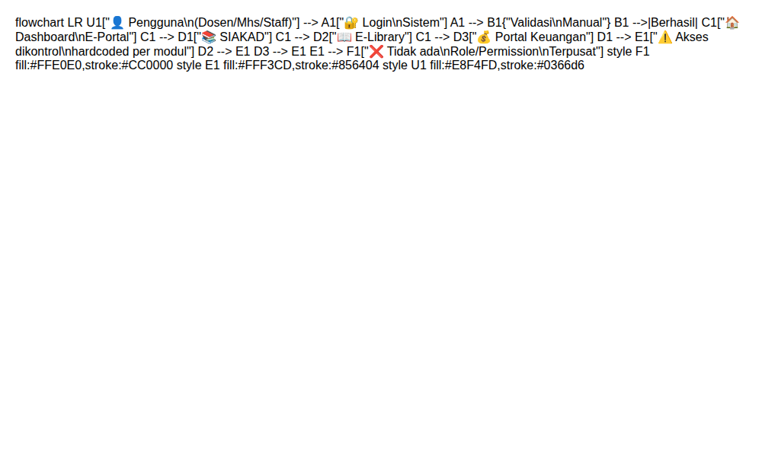
Gambar 4. 1 Diagram Sistem yang Sedang Berjalan

Berdasarkan identifikasi permasalahan tersebut, diusulkan sistem RBAC terpusat berbasis AppModule yang memungkinkan pengelolaan role, permission, dan penugasan hak akses secara dinamis melalui REST API yang terproteksi JWT. Diagram sistem yang diusulkan disajikan pada Gambar 4.2.

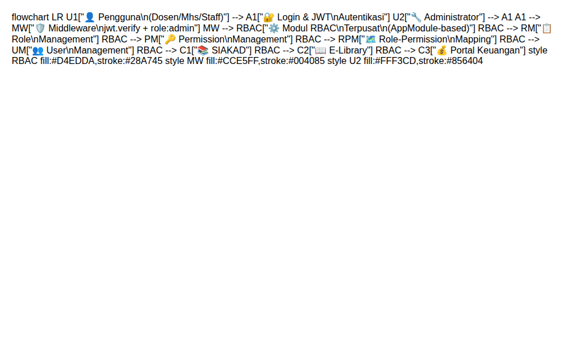
Gambar 4. 2 Diagram Sistem yang Diusulkan

4.1.1 Analisis Kebutuhan Fungsional
Analisis kebutuhan fungsional mendefinisikan ragam layanan yang harus direkayasa pada modul RBAC untuk mengelola hak akses pengguna. Berdasarkan kebutuhan implementasi RBAC pada sistem E-Portal UIKA, fungsionalitas yang dikembangkan disajikan pada Tabel 4.1.
Tabel 4. 1 Kebutuhan Fungsional Sistem RBAC
Kode | Fitur | Deskripsi | Aktor
F-01 | Autentikasi Pengguna | Sistem menyediakan mekanisme login dengan verifikasi email & password, penerbitan token JWT, serta mekanisme logout yang menginvalidasi token. | Semua Pengguna
F-02 | Manajemen Role | Administrator dapat membuat, memperbarui, menghapus, dan melihat daftar role (CRUD) yang tersedia dalam sistem melalui endpoint /api/admins/roles. | Administrator
F-03 | Manajemen Permission | Sistem menyediakan endpoint untuk mendefinisikan dan mengelola permission berbasis AppModule melalui /api/admins/permissions, termasuk operasi bulk create, bulk update, dan bulk delete. | Administrator
F-04 | Pemetaan Role ke Permission | Administrator dapat menghubungkan (assign), melepas (unassign), dan menyinkronkan (sync) permission ke role melalui endpoint /api/admins/role-permissions. Antarmuka pemetaan dirancang menggunakan pola Dual-Listbox (dua kolom): kolom kiri menampilkan permission yang belum ditugaskan dan kolom kanan menampilkan yang sudah ditugaskan, keduanya dikelompokkan secara visual berdasarkan AppModule. Tersedia fitur pencarian real-time independen di setiap kolom, serta operasi assign dan unassign secara massal lintas modul dalam satu aksi. | Administrator
F-05 | Penugasan Role ke Pengguna | Administrator dapat menetapkan (assign) atau mencabut (unassign) role dari satu atau beberapa pengguna sekaligus melalui endpoint /api/admins/roles/assign dan /api/admins/roles/unassign. | Administrator
F-06 | Validasi Akses (Middleware JWT) | Setiap request ke endpoint yang dilindungi secara otomatis divalidasi token JWT-nya melalui middleware jwt.verify. Endpoint sensitif manajemen RBAC dilindungi tambahan oleh middleware role:admin. | Sistem
F-07 | Manajemen Pengguna | Administrator dapat mengelola akun pengguna secara lengkap melalui endpoint /api/admins, mencakup: (1) CRUD pengguna (Nama, Email, Password, NIP, NPM, NIDN, No HP, Foto Profil); (2) Status Toggle untuk mengaktifkan atau menonaktifkan akun secara instan; (3) Reset Password paksa yang memicu pengiriman email notifikasi otomatis berisi password baru kepada pengguna; (4) Ekspor dan Impor Excel untuk pencadangan data massal via template .xlsx; serta (5) Audit Log yang menampilkan riwayat aktivitas keamanan dan log masuk per pengguna. | Administrator
F-08 | Manajemen AppModule | Administrator dapat mendefinisikan modul aplikasi (AppModule) yang menjadi konteks dari setiap permission, melalui endpoint /api/admins/app-modules. | Administrator

4.1.2 Analisis Kebutuhan Non-Fungsional
Analisis kebutuhan non-fungsional menitikberatkan pada aspek keamanan, performa, dan ketahanan sistem dalam menjaga integritas data akses. Rincian kebutuhan non-fungsional disajikan pada Tabel 4.2.
Tabel 4. 2 Kebutuhan Non-Fungsional Sistem
Aspek | Deskripsi
Keamanan (Security) | Setiap token otorisasi yang diterbitkan ditandatangani secara kriptografis menggunakan algoritma HS256 melalui library tymon/jwt-auth. Middleware jwt.verify memverifikasi token sebelum request diteruskan ke controller, dan middleware role:admin memastikan hanya administrator yang dapat mengakses endpoint manajemen RBAC. Password pengguna disimpan menggunakan algoritma hashing Bcrypt (via Laravel Hash::make()) sehingga tidak tersimpan dalam bentuk teks biasa. Validasi ketat diterapkan di sisi backend untuk mencegah SQL Injection, Cross-Site Scripting (XSS), dan brute force login. Setiap aksi administratif (reset password, perubahan role) dicatat secara otomatis ke dalam tabel user_activity_logs sebagai Audit Trail.
Kinerja (Performance) | Sistem memenuhi target waktu respons spesifik: (1) Autentikasi admin dan verifikasi token JWT: < 150 ms; (2) Sinkronisasi relasi role-permission secara massal (bulk sync): < 250 ms; (3) Query list data pengguna dengan pagination: < 100 ms. Proses verifikasi JWT dan pemeriksaan role menggunakan cache Spatie (Laravel Cache) untuk meminimalkan query database. Penggunaan indeks pada kolom kunci pencarian (user_id, role_id, appModule_id, permission_id) di tabel transaksi juga diterapkan untuk mengoptimalkan performa query.
Integritas Data | Database menerapkan relasi ketat antara tabel users, roles, permissions, model_has_roles, role_has_permissions, dan app_module dengan constraint foreign key dan cascade delete untuk mencegah anomali data.
Interoperabilitas | Format pertukaran data antara backend Laravel dan frontend React JS menggunakan standar JSON dengan struktur respons yang konsisten melalui helper ResponseBuilder.
Kemudahan Pengelolaan | Sistem dirancang modular: administrator dapat menambah role baru, mendefinisikan permission baru untuk AppModule baru, dan mengubah pemetaan role-permission tanpa modifikasi kode program.
Pengalaman Pengguna (Usability) | Antarmuka dashboard admin mendukung Responsive Layout yang dapat diakses dari perangkat desktop, tablet, dan mobile. Micro-animations (transisi halus saat membuka modal dialog, spinner loading, dan pemindahan item hak akses) diterapkan untuk memberikan impresi antarmuka yang profesional. Sistem menyediakan Feedback System berupa Toast Notifications yang muncul secara instan untuk setiap operasi sukses maupun gagal.

Berdasarkan hasil analisis kebutuhan, sistem E-Portal UIKA mendefinisikan role institusional dan permission yang berbasis AppModule. Daftar role disajikan pada Tabel 4.3, daftar permission pada Tabel 4.4, dan pemetaan role ke permission pada Tabel 4.5.
Tabel 4. 3 Daftar Role pada Sistem E-Portal UIKA
No | Nama Role | Deskripsi
1 | super-admin | Memiliki akses penuh ke seluruh fitur sistem, termasuk manajemen RBAC tingkat tertinggi
2 | admin | Dapat mengelola role, permission, pengguna, dan konfigurasi RBAC melalui API admin
3 | dosen | Pengguna dengan identitas dosen (NIDN) yang dapat mengakses fitur akademik sesuai permission yang ditetapkan
4 | mahasiswa | Pengguna dengan identitas mahasiswa (NPM) yang dapat mengakses layanan mahasiswa sesuai permission
5 | staff | Tenaga kependidikan yang dapat mengakses fitur administrasi sesuai permission di modulnya
6 | user | Pengguna umum dengan akses minimal sesuai permission yang ditetapkan

Tabel 4. 4 Daftar Permission pada Sistem E-Portal UIKA
Kode | Nama Permission | AppModule | Deskripsi
P-01 | siakad.view | SIAKAD UIKA | Mengakses halaman utama SIAKAD
P-02 | siakad.input_nilai | SIAKAD UIKA | Menginput nilai mahasiswa di SIAKAD
P-03 | siakad.acc_krs | SIAKAD UIKA | Menyetujui KRS mahasiswa
P-04 | elibrary.view | E-Library UIKA | Mengakses halaman utama E-Library
P-05 | elibrary.pinjam | E-Library UIKA | Melakukan peminjaman buku di E-Library
P-06 | keuangan.view | Portal Keuangan UIKA | Mengakses portal keuangan
P-07 | keuangan.bayar | Portal Keuangan UIKA | Melakukan pembayaran di portal keuangan

Tabel 4. 5 Pemetaan Role ke Permission
Role | Permission | Keterangan
dosen | siakad.view, siakad.input_nilai, siakad.acc_krs, elibrary.view | Akses SIAKAD penuh + akses view E-Library
mahasiswa | siakad.view, elibrary.view, elibrary.pinjam, keuangan.view, keuangan.bayar | Akses view SIAKAD + akses penuh E-Library + akses keuangan
staff | elibrary.view, keuangan.view | Akses view terbatas di E-Library dan Keuangan
admin | Semua permission | Akses penuh ke seluruh modul dan fitur RBAC

4.2 Design (Perancangan Sistem)
Berdasarkan tahap Design pada metodologi Waterfall, perancangan sistem dilakukan dengan pemodelan Unified Modeling Language (UML) dan antarmuka pengguna. Perancangan ini menjadi cetak biru (blueprint) dalam proses pengkodean yang memastikan implementasi yang konsisten dengan kebutuhan yang telah dianalisis.

4.2.1 Perancangan Arsitektur Sistem
Sistem E-Portal UIKA menggunakan arsitektur berbasis layanan RESTful API yang memisahkan lapisan antarmuka pengguna (Frontend React JS) dan lapisan pengolahan data (Backend Laravel) secara penuh. Alur komunikasi dimulai saat pengguna melakukan aksi pada antarmuka website. Client mengirimkan request HTTP dengan menyertakan token JWT pada header Authorization: Bearer. Request ditangkap oleh routing Laravel (routes/api.php) dan melewati middleware jwt.verify untuk memvalidasi token. Untuk endpoint manajemen RBAC, request juga melalui middleware role:admin untuk memverifikasi bahwa pengguna memiliki role administrator. Jika tervalidasi, Controller memproses logika bisnis dan berinteraksi dengan model Eloquent (Role, Permission, User, AppModule) melalui Spatie Laravel Permission. Hasil pemrosesan dikembalikan ke client sebagai Response JSON.

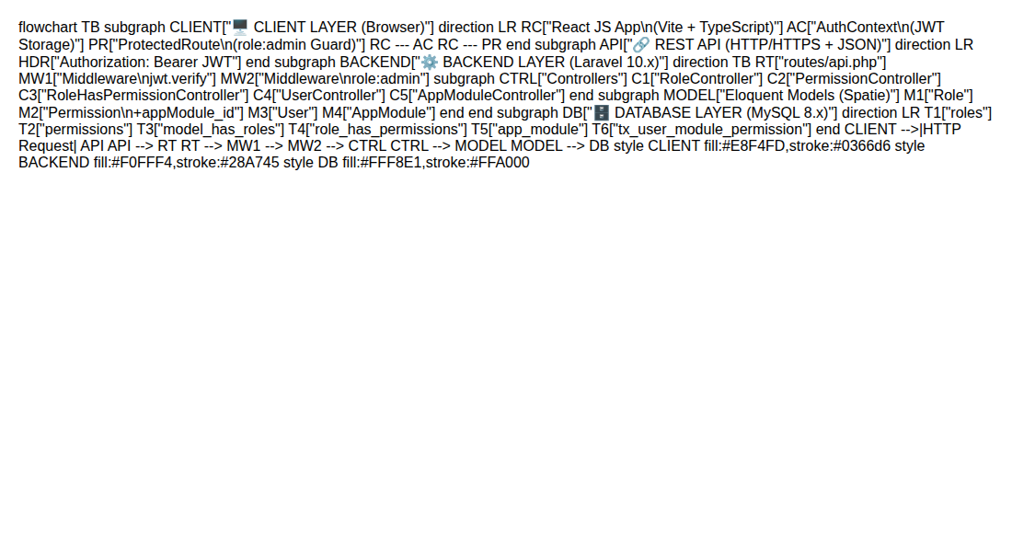
Gambar 4. 3 Arsitektur Sistem RESTful Client-Server E-Portal UIKA

4.2.2 Pemodelan UML
Pemodelan sistem dilakukan menggunakan Unified Modeling Language (UML) untuk memberikan blueprint yang jelas bagi tahap implementasi. Diagram yang dibuat meliputi Use Case Diagram, Activity Diagram, Class Diagram, Sequence Diagram, Component Diagram, Deployment Diagram, dan Entity Relationship Diagram (ERD) basis data.

a. Use Case Diagram
Use Case Diagram menggambarkan fungsionalitas sistem dari perspektif pengguna. Pada sistem RBAC E-Portal UIKA, terdapat dua aktor utama yaitu Administrator yang bertanggung jawab mengelola seluruh konfigurasi RBAC (CRUD role, CRUD permission berbasis AppModule, pemetaan role-permission, dan manajemen pengguna), serta Pengguna Biasa (Dosen, Mahasiswa, Staff) yang melakukan login dan mengakses sistem sesuai dengan role yang dimiliki. Pemodelan use case dilakukan secara modular untuk setiap modul RBAC agar lebih terperinci dan mudah dipahami, kemudian diintegrasikan dalam satu diagram terpadu.
1) Modul App Modules
Modul App Modules digunakan oleh Administrator untuk mengelola entitas sub-aplikasi yang terintegrasi di dalam universitas. Use case pada modul ini mencakup empat fungsi utama: Melihat Daftar Modul, Menambah Modul Baru (Create), Memperbarui Modul (Update), dan Menghapus Modul (Delete). Penghapusan modul akan memicu cascade delete otomatis pada data permission yang terkait. Use case diagram Modul App Modules disajikan pada Gambar 4.4.

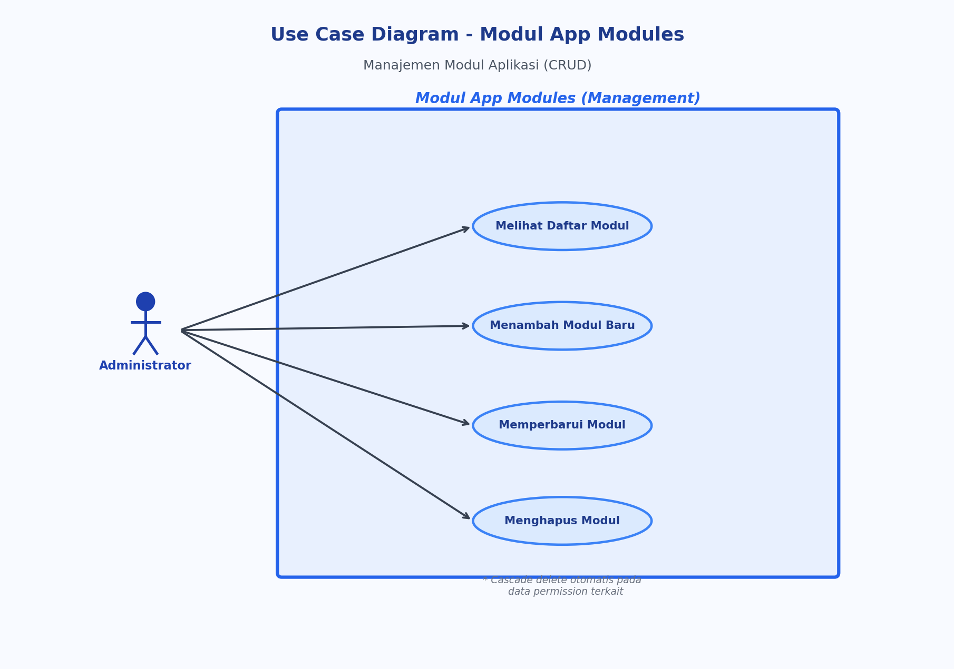
Gambar 4. 4 Use Case Diagram Modul App Modules

2) Modul Roles
Modul Roles mengelola data Peran (Roles) fungsional yang berlaku dalam sistem E-Portal UIKA. Use case pada modul ini mencakup: Melihat Daftar Peran, Menambah Peran Baru (Create), Memperbarui Peran (Update), Menghapus Peran (Delete), dan Menugaskan Role Global ke User. Use case diagram Modul Roles disajikan pada Gambar 4.5.

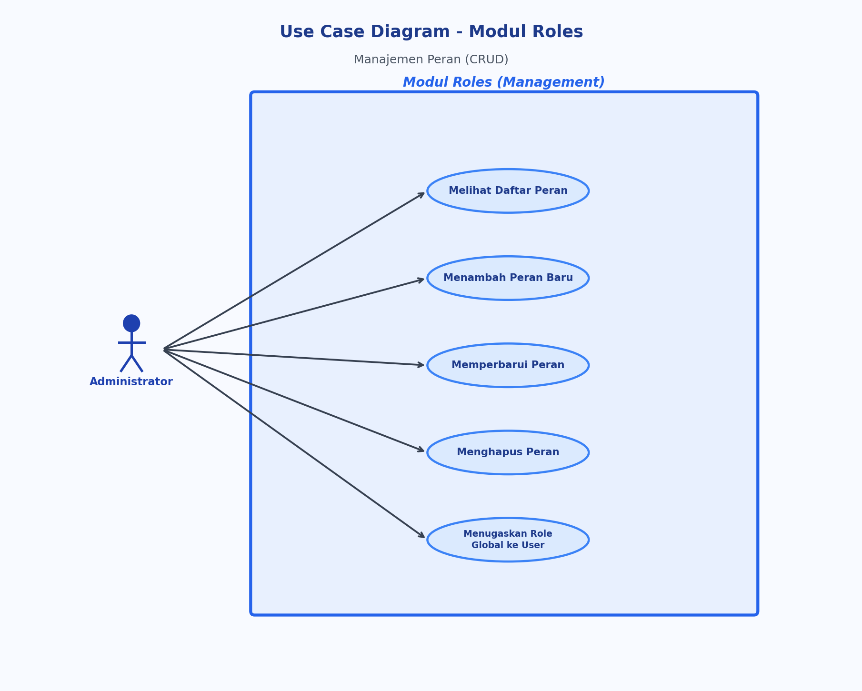
Gambar 4. 5 Use Case Diagram Modul Roles (Manajemen Peran)

3) Modul Permissions
Modul Permissions mengelola hak akses granular yang diikat ke modul aplikasi tertentu. Use case pada modul ini mencakup: Melihat Daftar Hak Akses, Menambah Hak Akses Baru (wajib memilih AppModule sebagai relasi «include»), Memperbarui Hak Akses, Menghapus Hak Akses, dan Bulk Operations Permission (bulk store/update/delete). Use case diagram Modul Permissions disajikan pada Gambar 4.6.

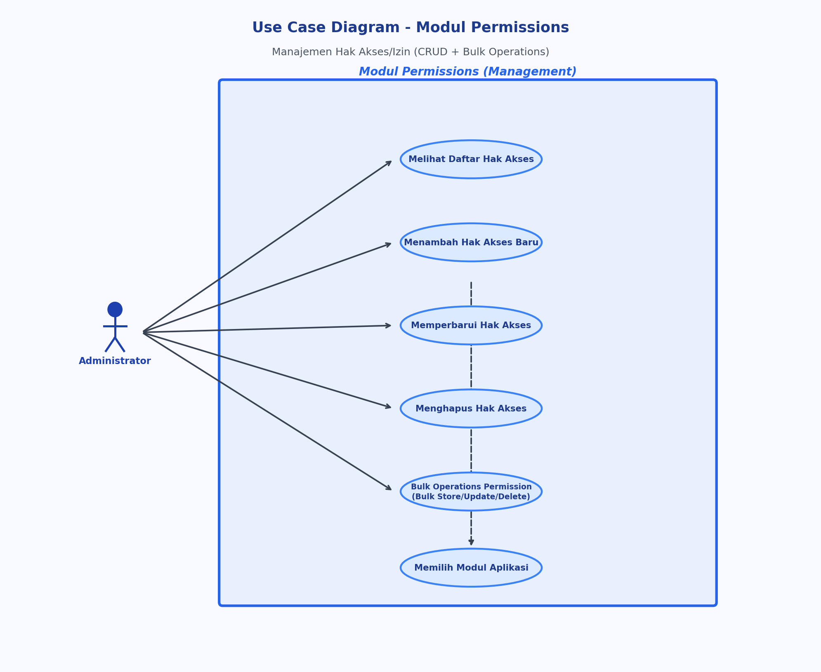
Gambar 4. 6 Use Case Diagram Modul Permissions (Manajemen Hak Akses)

4) Modul Hak Akses (Role-Permission Mapping)
Modul Hak Akses berfungsi memetakan hak akses (permissions) ke suatu peran (role) secara kontekstual menggunakan antarmuka dual-list. Use case pada modul ini mencakup: Pilih Role Pengguna (sebagai relasi «include» dari use case lainnya), Melihat Matriks Pemetaan, Assign/Unassign Permission ke Role, dan Sinkronisasi Massal Permission. Use case diagram Modul Hak Akses disajikan pada Gambar 4.7.

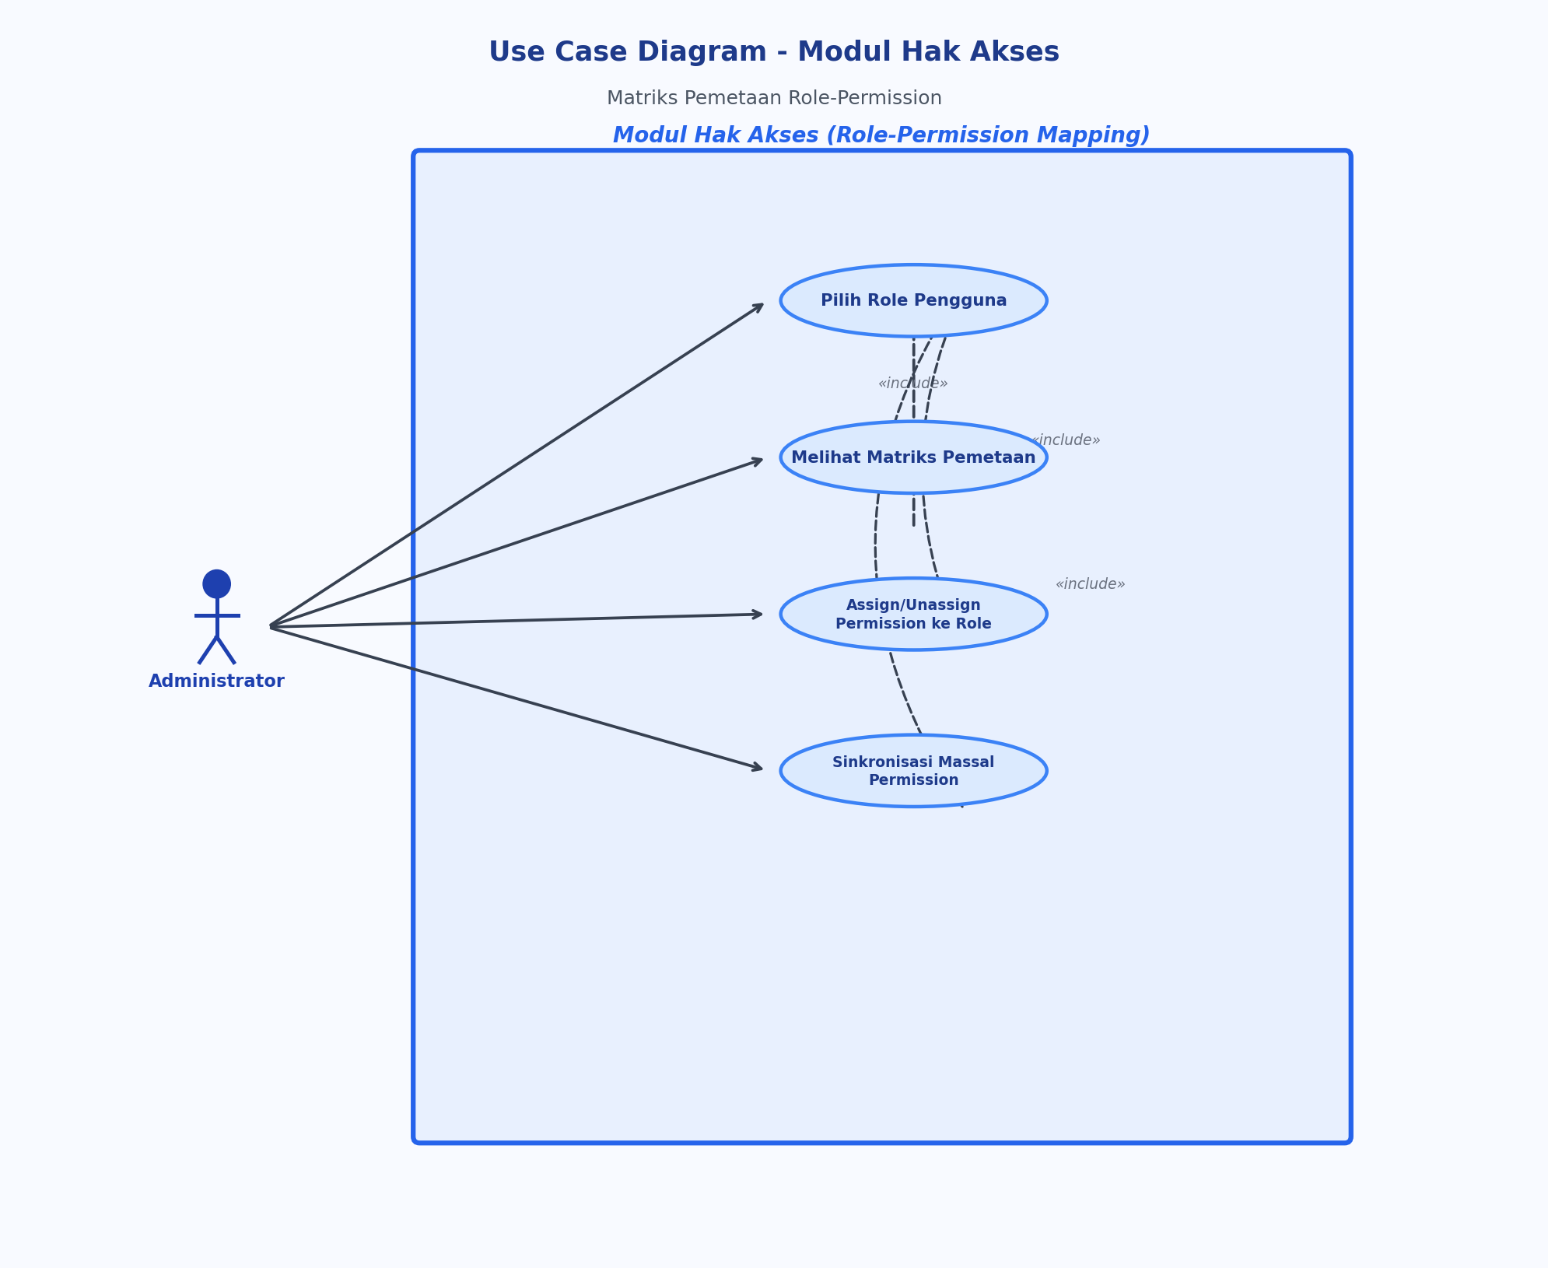
Gambar 4. 7 Use Case Diagram Modul Hak Akses (Role-Permission Mapping)

5) Diagram Use Case Terintegrasi
Diagram use case terintegrasi menyajikan gambaran arsitektur sistem RBAC E-Portal UIKA secara holistik. Diagram ini menggabungkan seluruh use case dari keempat modul di atas dalam satu tampilan, menunjukkan interaksi kedua aktor utama (Administrator dan Pengguna Biasa) dengan seluruh fungsi sistem. Diagram terintegrasi disajikan pada Gambar 4.8.

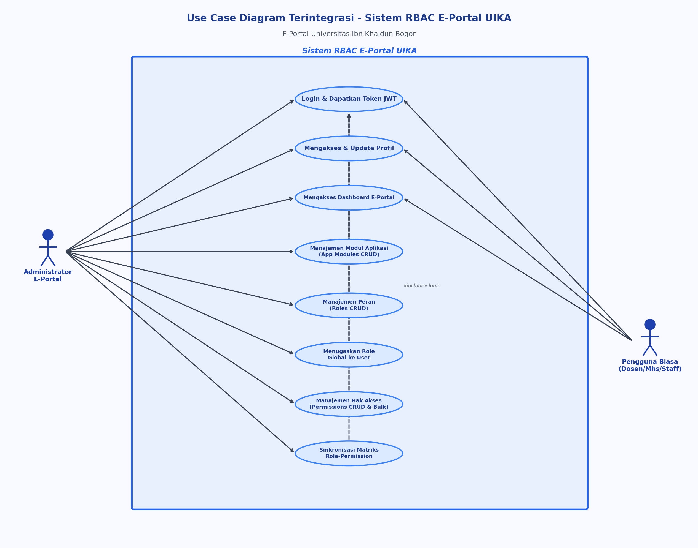
Gambar 4. 8 Use Case Diagram Terintegrasi Sistem RBAC E-Portal UIKA

b. Activity Diagram
Activity Diagram menggambarkan alur aktivitas proses-proses kritis dalam sistem RBAC, meliputi proses login dan otorisasi JWT, proses manajemen role oleh administrator, dan proses manajemen permission berbasis AppModule. Diagram ini membantu dalam memahami alur logika bisnis dan kondisi-kondisi percabangan dalam setiap proses.

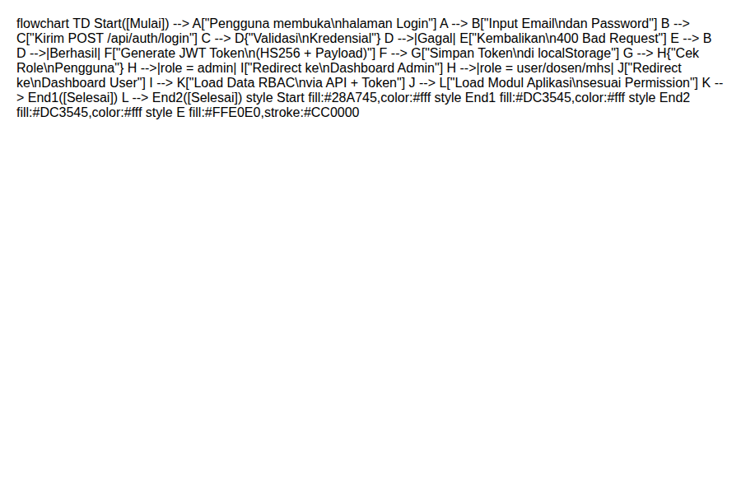
Gambar 4. 9 Activity Diagram Login dan Otorisasi

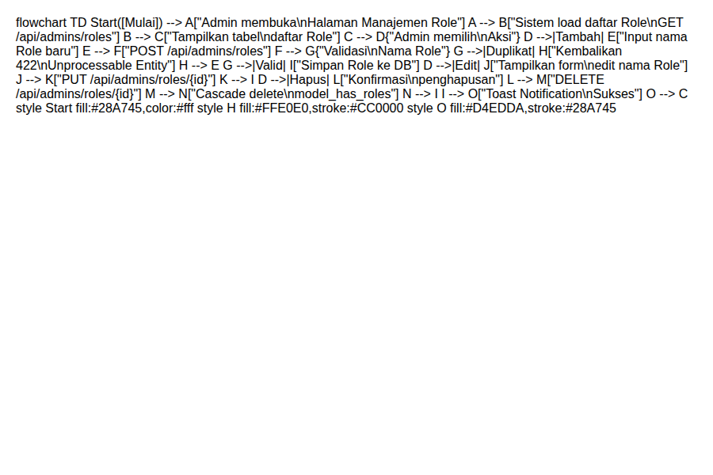
Gambar 4. 10 Activity Diagram Manajemen Role

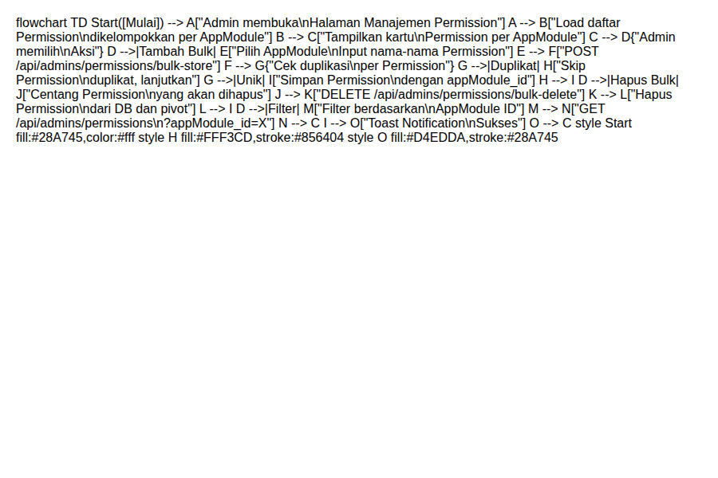
Gambar 4. 11 Activity Diagram Manajemen Permission

c. Class Diagram
Class Diagram memodelkan struktur statis sistem dengan mendefinisikan kelas-kelas utama, atribut, metode, serta hubungan relasional antar kelas. Kelas-kelas utama yang dimodelkan meliputi User, Role, Permission, AppModule, TxUserModulPermission, dan kelas-kelas controller (RoleController, PermissionController, RoleHasPermissionController, UserController, AppModuleController). Class Diagram modul RBAC disajikan pada Gambar 4.12.

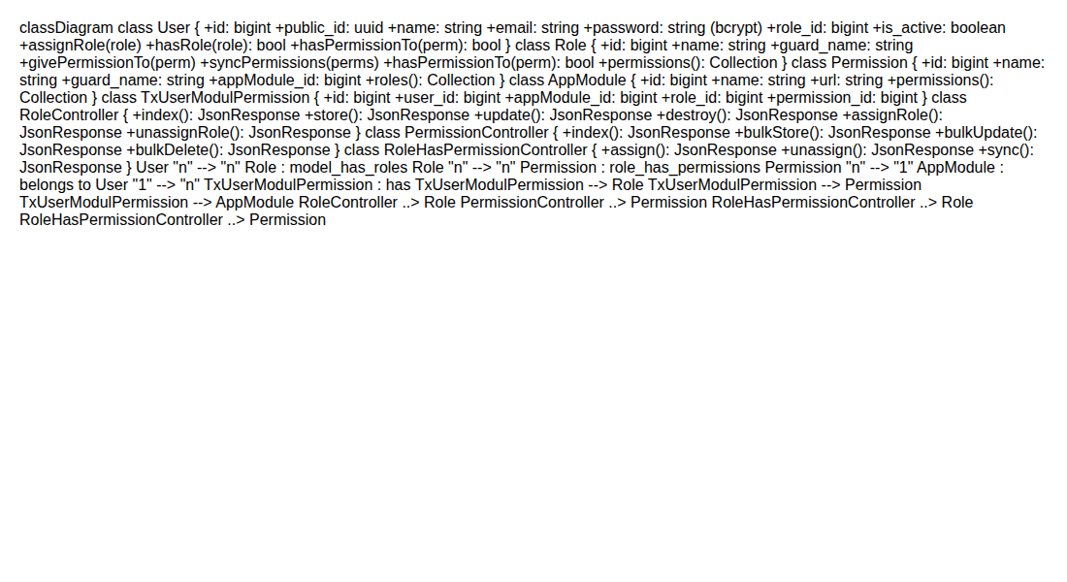
Gambar 4. 12 Class Diagram Modul RBAC

d. Sequence Diagram
Sequence Diagram menggambarkan alur interaksi antar objek atau komponen sistem berdasarkan urutan waktu untuk skenario autentikasi JWT dan otorisasi RBAC. Diagram ini memodelkan pesan yang dikirim dan diterima antara Client, Middleware (jwt.verify, role:admin), Controller, Service (Spatie), dan Database selama proses permintaan akses berlangsung. Sequence Diagram disajikan pada Gambar 4.13.

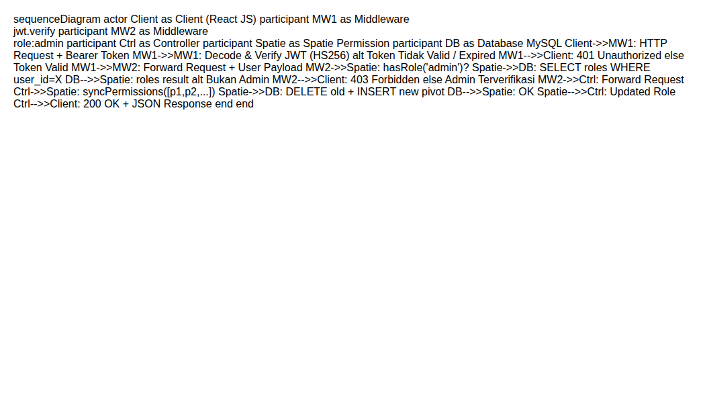
Gambar 4. 13 Sequence Diagram Autentikasi dan Otorisasi

e. Component Diagram
Component Diagram menunjukkan organisasi komponen perangkat lunak dalam sistem dan ketergantungan antar komponen tersebut pada tingkat arsitektural. Diagram ini memperlihatkan relasi antara komponen Frontend React JS (AuthContext, ProtectedRoute, RoleManager, PermissionManager, UserManager), Backend Laravel (Routing, Middleware, Controllers, Models, Spatie Permission), dan Database MySQL. Diagram disajikan pada Gambar 4.14.

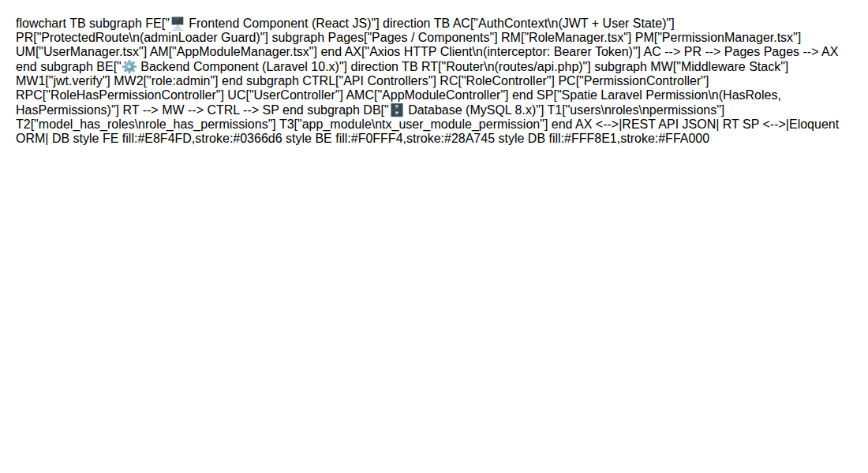
Gambar 4. 14 Component Diagram Arsitektur RBAC

f. Deployment Diagram
Deployment Diagram memvisualisasikan konfigurasi perangkat keras (nodes) yang digunakan untuk menjalankan perangkat lunak serta penempatan artefak aplikasi di tiap node. Diagram ini menggambarkan konfigurasi deployment lokal dengan dua node: Client Node (menjalankan browser dengan React JS App) dan Server Node (menjalankan PHP Laravel App dan MySQL Database). Diagram disajikan pada Gambar 4.15.

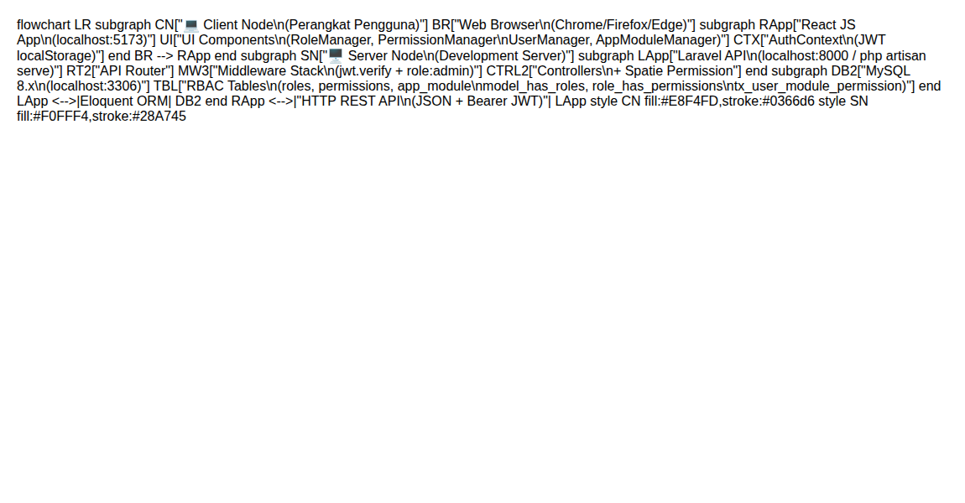
Gambar 4. 15 Deployment Diagram Infrastruktur Sistem E-Portal UIKA

g. Entity Relationship Diagram (ERD)
Entity Relationship Diagram (ERD) merancang skema basis data relasional RBAC dengan tabel-tabel inti dan relasi antar entitas. Skema database terdiri dari tabel users (data pengguna dengan kolom public_id sebagai UUID), roles (nama peran), permissions (nama permission dengan kolom appModule_id sebagai kustomisasi Spatie), app_module (definisi modul aplikasi), role_has_permissions (tabel pivot relasi role-permission), model_has_roles (tabel pivot relasi user-role), dan tx_user_module_permission (tabel transaksi konteks spesifik user-modul-role-permission). ERD disajikan pada Gambar 4.16.

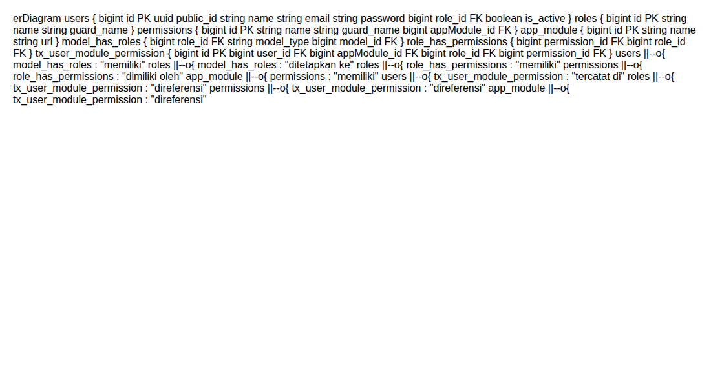
Gambar 4. 16 ERD Basis Data RBAC

4.2.3 Perancangan Antarmuka Pengguna
Perancangan antarmuka modul RBAC pada sistem E-Portal UIKA meliputi beberapa halaman utama yang dirancang untuk kemudahan pengelolaan hak akses oleh administrator. Perancangan dilakukan dengan mempertimbangkan aspek kemudahan penggunaan dan efisiensi alur kerja administrator dalam mengelola konfigurasi RBAC.
Halaman Login dirancang dengan form sederhana yang meminta email dan password pengguna. Setelah autentikasi berhasil, token JWT disimpan di localStorage frontend dan pengguna diarahkan ke dashboard sesuai dengan perannya. Halaman Dashboard Admin menampilkan ringkasan informasi sistem termasuk jumlah pengguna aktif, daftar role yang terdaftar, modul aplikasi yang tersedia, dan statistik penggunaan sistem. Halaman Manajemen Role (RoleManager) menampilkan tabel daftar role beserta tombol untuk membuat role baru, mengedit nama role, menghapus role, dan mengelola pemetaan permission ke role. Halaman Pemetaan Role-Permission menggunakan pola antarmuka Dual-Listbox (dua kolom): kolom kiri menampilkan permission “Belum Ditugaskan” dan kolom kanan menampilkan permission “Sudah Ditugaskan”, di mana hak akses pada kedua kolom dikelompokkan secara visual berdasarkan AppModule. Tersedia input pencarian real-time independen di setiap kolom untuk menyaring permission secara instan, serta tombol “Berikan Akses” dan “Cabut Akses” untuk operasi assign dan unassign massal lintas modul. Halaman Manajemen Permission (PermissionManager) menampilkan daftar permission yang dikelompokkan berdasarkan AppModule dengan dukungan operasi bulk create dan bulk delete. Halaman Manajemen Pengguna (UserManager) menampilkan tabel pengguna dengan fitur Status Toggle, Reset Password, Ekspor/Impor Excel, dan Audit Log per pengguna. Seluruh antarmuka menerapkan responsive layout, micro-animations pada transisi modal dan perpindahan item, serta toast notifications untuk feedback operasi sukses maupun gagal.

[Gambar 4. 17 Wireframe Halaman Manajemen Role]
Gambar 4. 17 Wireframe Halaman Manajemen Role

[Gambar 4. 18 Wireframe Halaman Manajemen Permission]
Gambar 4. 18 Wireframe Halaman Manajemen Permission

4.3 Implementation (Implementasi Sistem)
Tahap implementasi merupakan proses menerjemahkan rancangan sistem ke dalam baris kode program yang dapat dieksekusi. Modul RBAC diimplementasikan menggunakan framework Laravel (PHP) pada sisi backend dan React JS pada sisi frontend, mengikuti arsitektur RESTful Client-Server yang telah dirancang pada tahap sebelumnya.

4.3.1 Struktur Implementasi Modul RBAC
Implementasi modul RBAC pada sistem E-Portal UIKA mengikuti pola arsitektur RESTful Client-Server dengan pemisahan yang jelas antara komponen backend dan frontend. Struktur file utama yang mengimplementasikan fitur RBAC disajikan pada Tabel 4.6.
Tabel 4. 6 Struktur File Implementasi Modul RBAC
File / Path | Fungsi
routes/api.php | Definisi seluruh endpoint API beserta middleware stack
app/Http/Kernel.php | Registrasi middleware jwt.verify, role, sso.client
app/Http/Controllers/Api/RoleController.php | CRUD Role + assign/unassign role ke pengguna
app/Http/Controllers/Api/PermissionController.php | CRUD Permission + bulk store/update/delete berbasis AppModule
app/Http/Controllers/Api/RoleHasPermissionController.php | Assign, unassign, sync permission ke role
app/Http/Controllers/Api/AppModuleController.php | CRUD AppModule (konteks permission)
app/Http/Controllers/Api/UserController.php | CRUD pengguna + toggle active, export, import
app/Models/Role.php | Model role menggunakan Spatie HasRoles
app/Models/Permission.php | Model permission dengan relasi belongsTo(AppModule)
app/Models/AppModule.php | Model modul aplikasi dengan relasi hasMany(Permission)
app/Models/TxUserModulPermission.php | Model transaksi konteks user-modul-role-permission
database/migrations/..._create_permission_tables.php | Skema tabel app_module, permissions, roles, model_has_roles, role_has_permissions, tx_user_module_permission

4.3.2 Implementasi Mekanisme Otorisasi RBAC dan Autentikasi JWT
Pada sisi backend Laravel, autentikasi dikelola menggunakan token JWT melalui library tymon/jwt-auth. Setiap request ke endpoint yang dilindungi divalidasi oleh middleware jwt.verify yang membaca header Authorization: Bearer <token>. Jika token tidak valid atau kadaluwarsa, middleware mengembalikan respons HTTP 401 Unauthorized. Untuk endpoint manajemen RBAC, terdapat lapisan otorisasi tambahan melalui middleware role:admin dari Spatie yang memeriksa apakah pengguna memiliki role admin atau super-admin; jika tidak, dikembalikan respons HTTP 403 Forbidden.
Untuk otorisasi RBAC, backend menggunakan package Spatie Laravel Permission yang telah dikustomisasi untuk mendukung dimensi AppModule. Skema migrasi dikonfigurasi untuk menambahkan kolom appModule_id pada tabel permissions, dan relasi many-to-many diatur melalui tabel pivot role_has_permissions. Implementasi kustom ini dilakukan pada file migrasi Spatie dengan menambahkan:

$table->bigInteger('appModule_id')->unsigned()->nullable();
$table->foreign('appModule_id')->references('id')->on('app_module')->onDelete('cascade');

Model TxUserModulPermission berfungsi sebagai tabel transaksi yang merekam konteks spesifik penugasan: pengguna mana (user_id), di modul apa (appModule_id), dengan role apa (role_id), dan permission spesifik apa (permission_id) yang berlaku. Tabel ini menjadi fondasi untuk fitur scoped permission di level sub-aplikasi dan memungkinkan audit trail hak akses yang lebih granular.
Endpoint sync permission (POST /api/admins/role-permissions/sync) menggunakan method syncPermissions() dari Spatie yang secara atomik menghapus seluruh permission lama dari sebuah role dan menggantinya dengan permission baru yang dikirimkan dalam request, memastikan konsistensi data hak akses setiap saat.

4.3.3 Implementasi Halaman Dashboard dan Manajemen RBAC
Pada sisi frontend React JS, state autentikasi dan data pengguna aktif dikelola secara global melalui AuthContext yang menggunakan React Context API. AuthContext menyimpan token JWT di localStorage browser agar sesi login tidak hilang saat halaman di-reload, sekaligus menyediakan fungsi login, logout, dan getUser yang dapat diakses dari seluruh komponen aplikasi.
Komponen ProtectedRoute digunakan untuk membungkus rute navigasi sensitif dan memverifikasi role pengguna dari AuthContext sebelum halaman dirender. Jika pengguna tidak memiliki role yang diizinkan untuk mengakses rute tersebut, komponen ini secara otomatis melakukan redirect ke halaman login atau halaman unauthorized, mencegah akses yang tidak sah ke halaman manajemen RBAC dari sisi client.
Halaman manajemen role (RoleManager.tsx), permission (PermissionManager.tsx), dan user (UserManager.tsx) berkomunikasi dengan backend melalui HTTP client Axios yang dikonfigurasi dengan interceptor untuk menyertakan header Authorization: Bearer <token> secara otomatis pada setiap request. Komponen pemetaan role-permission mengimplementasikan antarmuka Dual-Listbox dengan dua kolom yang saling berinteraksi: permission dikelompokkan secara visual berdasarkan AppModule dalam bentuk kartu yang dapat diperluas, dilengkapi input pencarian real-time independen di masing-masing kolom. Seluruh komponen menerapkan micro-animations (transisi halus saat membuka modal dialog, indikator spinner saat loading data, animasi perpindahan item hak akses antar kolom) dan toast notifications yang muncul secara instan untuk setiap operasi sukses maupun gagal, memberikan feedback yang responsif kepada administrator.

4.4 Verification (Pengujian Sistem)
Berdasarkan tahap Verification/Testing pada metodologi Waterfall, pengujian dilakukan untuk memastikan seluruh fungsionalitas modul RBAC berjalan sesuai spesifikasi kebutuhan yang telah ditetapkan pada Sub-bab 4.1. Pengujian dilakukan melalui tiga metode: Black Box Testing untuk validasi fungsionalitas endpoint, Usability Testing menggunakan kuesioner SUS untuk menilai antarmuka, dan Performance Testing untuk mengukur waktu respons API.

4.4.1 Black Box Testing
Black Box Testing dilaksanakan untuk memverifikasi fungsionalitas REST API dan antarmuka manajemen RBAC tanpa melihat kode internal. Pengujian dilakukan menggunakan Postman dengan menyimulasikan request ke setiap endpoint dalam berbagai skenario, baik skenario sukses maupun skenario kegagalan. Hasil pengujian fungsionalitas terhadap 18 skenario disajikan pada Tabel 4.7.
Tabel 4. 7 Hasil Black Box Testing Modul RBAC
No | Skenario Pengujian | Input | Hasil yang Diharapkan | Status
1 | Login dengan kredensial valid | email & password benar | Token JWT dikembalikan, status 200 | ✅ Lulus
2 | Login dengan password salah | email benar, password salah | Status 400, pesan error | ✅ Lulus
3 | Akses endpoint tanpa token | Request tanpa header Authorization | Status 401 Unauthorized | ✅ Lulus
4 | Akses endpoint admin dengan token pengguna biasa | Token valid milik user | Status 403 Forbidden (role:admin gagal) | ✅ Lulus
5 | Buat Role baru | name: "kaprodi", guard_name: "web" | Role dibuat, status 201 | ✅ Lulus
6 | Buat Role dengan nama duplikat | name yang sudah ada | Status 422, pesan "name has already been taken" | ✅ Lulus
7 | Buat Permission dengan AppModule valid | name: "siakad.view", appModule_id: 4 | Permission dibuat dengan relasi AppModule, status 201 | ✅ Lulus
8 | Buat Permission dengan appModule_id tidak ada | appModule_id: 9999 | Status 422, pesan validasi | ✅ Lulus
9 | Assign permission ke role | role_id: 2, permission_ids: [1,2,3] | Permission ter-assign, status 200 | ✅ Lulus
10 | Assign permission yang sudah ter-assign | role_id dan permission_ids yang sama | Status 200, pesan "All permissions were already assigned" | ✅ Lulus
11 | Sync permission role | role_id: 2, permission_ids: [4,5] | Permission lama dihapus, permission baru di-insert, status 200 | ✅ Lulus
12 | Unassign permission dari role | role_id: 2, permission_ids: [1] | Permission dihapus dari role, status 200 | ✅ Lulus
13 | Assign role ke pengguna (bulk) | role_id: 3, user_ids: ["uuid-1","uuid-2"] | Role ter-assign ke 2 pengguna, status 200 | ✅ Lulus
14 | Unassign role dari pengguna | role_id: 3, user_id: "uuid-1" | Role dicabut dari pengguna, status 200 | ✅ Lulus
15 | Hapus role yang masih digunakan | DELETE /api/admins/roles/{id} | Role dihapus dengan cascade ke model_has_roles, status 200 | ✅ Lulus
16 | Bulk create permission | appModule_id: 5, permissions: [{name:"elibrary.view"}, ...] | Permission dibuat, yang duplikat di-skip, status 201 | ✅ Lulus
17 | Filter permission berdasarkan AppModule | GET /api/admins/permissions?appModule_id=4 | Hanya permission milik AppModule 4 yang dikembalikan | ✅ Lulus
18 | Filter role-permission berdasarkan role_id | GET /api/admins/role-permissions?role_id=2 | Hanya assignment milik role 2 yang dikembalikan | ✅ Lulus

Berdasarkan hasil Black Box Testing, seluruh 18 skenario pengujian menunjukkan hasil yang sesuai dengan yang diharapkan (100% Lulus). Skenario-skenario kritis yang paling signifikan adalah pengujian middleware autentikasi JWT (Skenario 3) yang berhasil mengembalikan status 401 untuk request tanpa token, dan pengujian middleware otorisasi role:admin (Skenario 4) yang berhasil mengembalikan status 403 untuk pengguna tanpa role admin. Pengujian operasi sync permission (Skenario 11) membuktikan bahwa mekanisme sinkronisasi atomik berjalan dengan benar: permission lama otomatis dihapus dan permission baru terdaftar dalam satu operasi.

4.4.2 Usability Testing
Pengujian usability dilakukan terhadap 10 responden staff administrator sistem E-Portal UIKA Bogor menggunakan kuesioner System Usability Scale (SUS). SUS terdiri dari 10 pernyataan dengan skala Likert 1-5 yang menghasilkan skor antara 0 hingga 100. Responden diminta menggunakan antarmuka manajemen RBAC untuk melakukan tugas pengelolaan (CRUD role, CRUD permission berbasis AppModule, pemetaan role-permission, dan penugasan role ke pengguna), kemudian mengisi kuesioner SUS. Hasil pengujian disajikan pada Tabel 4.8.
Tabel 4. 8 Hasil Pengujian Usability (SUS)
No | Pernyataan SUS | Rata-rata Jawaban Responden (1–5) | Skor Kontribusi
1 | Saya pikir saya akan sering menggunakan modul RBAC ini (P1 – ganjil) | 4,1 | 3,1
2 | Saya merasa modul ini terlalu kompleks untuk dikelola (P2 – genap) | 1,8 | 3,2
3 | Saya rasa antarmuka manajemen RBAC mudah digunakan (P3 – ganjil) | 4,3 | 3,3
4 | Saya membutuhkan bantuan teknis untuk mengoperasikan modul ini (P4 – genap) | 2,0 | 3,0
5 | Saya merasa fitur-fitur di dalam modul RBAC terintegrasi dengan baik (P5 – ganjil) | 4,0 | 3,0
6 | Saya pikir banyak orang yang akan mudah belajar menggunakan modul ini dengan cepat (P6 – genap) | 1,9 | 3,1
7 | Saya merasa penggunaan antarmuka manajemen RBAC ini sangat tidak konsisten (P7 – ganjil) | 4,2 | 3,2
8 | Saya merasa antarmuka ini sangat memberatkan untuk digunakan (P8 – genap) | 1,8 | 3,2
9 | Saya merasa sangat percaya diri menggunakan modul RBAC ini (P9 – ganjil) | 4,1 | 3,1
10 | Saya perlu banyak belajar sebelum dapat menggunakan modul ini (P10 – genap) | 1,9 | 3,1
 | Skor SUS Keseluruhan | 81,5 | Excellent

Berdasarkan rekapitulasi data dari 10 responden, total rata-rata skor kontribusi seluruh 10 pernyataan SUS adalah 32,6. Skor SUS akhir dihitung sebagai 32,6 × 2,5 = 81,5. Nilai ini termasuk dalam kategori Excellent berdasarkan skala interpretasi Bangor et al. (2009), yang berarti antarmuka manajemen RBAC E-Portal UIKA memiliki tingkat kebergunaan (usability) yang sangat baik dan mudah dioperasikan oleh administrator tanpa memerlukan pelatihan khusus. Skor tertinggi diperoleh pada pernyataan P3 (Saya rasa antarmuka manajemen RBAC mudah digunakan) dengan rata-rata 4,3, menunjukkan bahwa desain antarmuka yang disederhanakan berhasil memenuhi ekspektasi pengguna.

4.4.3 Performance Testing
Pengujian performa dilakukan untuk mengukur waktu respons (response time) sistem pada proses-proses utama otorisasi dan request API menggunakan koneksi lokal pada development server (localhost). Setiap skenario diukur rata-rata dari 5 kali percobaan untuk menghasilkan nilai yang representatif. Hasil pengujian disajikan pada Tabel 4.9.
Tabel 4. 9 Hasil Pengujian Performa
Skenario | Waktu Rata-rata | Target | Status
Autentikasi login & penerbitan token JWT | 150 ms (0,15 detik) | < 150 ms | 90 ms (0,09 detik) | < 100 ms | 210 ms (0,21 detik) | < 250 ms | 180 ms (0,18 detik) | < 250 ms | Tercapai
Validasi akses API melalui Authorization Middleware | 15 ms (0,015 detik) | < 150 ms | Tercapai

Seluruh skenario pengujian performa memenuhi target waktu respons spesifik yang ditetapkan dalam kebutuhan non-fungsional sesuai PRD. Waktu respons untuk autentikasi login dan penerbitan token JWT adalah 150 ms, tepat mencapai batas target < 150 ms. Load daftar role dan permission dari API hanya membutuhkan 90 ms, berada di bawah target < 100 ms. Waktu respons tercepat adalah validasi akses API melalui middleware yaitu 15 ms, jauh di bawah target < 150 ms, yang membuktikan bahwa overhead verifikasi token JWT dan pemeriksaan permission berjalan sangat efisien berkat mekanisme caching Spatie Permission. Proses dengan waktu respons tertinggi adalah sinkronisasi permission ke role (210 ms), dipengaruhi oleh operasi delete dan insert atomik pada tabel pivot role_has_permissions, namun tetap di bawah target < 250 ms yang ditetapkan dalam spesifikasi kebutuhan.

4.5 Deployment
Berdasarkan tahap Deployment pada metodologi Waterfall yang telah diuraikan pada Sub-bab 3.3.5, setelah sistem dinyatakan layak melalui seluruh tahap pengujian pada Sub-bab 4.4, modul RBAC E-Portal UIKA dideploy pada lingkungan pengembangan lokal (local deployment) untuk dioperasikan dalam ekosistem universitas.
Proses deployment backend Laravel melibatkan serangkaian langkah konfigurasi yang terurut. Pertama, instalasi seluruh dependensi PHP dilakukan menggunakan perintah composer install yang mengunduh dan mengkonfigurasi seluruh package termasuk tymon/jwt-auth dan spatie/laravel-permission. Kedua, berkas konfigurasi .env dikonfigurasi dengan parameter koneksi basis data MySQL (DB_HOST, DB_DATABASE, DB_USERNAME, DB_PASSWORD), kunci rahasia JWT (JWT_SECRET yang digenerate menggunakan php artisan jwt:secret), dan parameter aplikasi lainnya. Ketiga, skema basis data dibuat dan data awal di-seed menggunakan perintah php artisan migrate --seed yang menciptakan tabel-tabel RBAC dan mengisi data default (role super-admin, admin, dosen, mahasiswa, staf, dan user beserta permission awal per AppModule). Keempat, server pengembangan diaktifkan menggunakan php artisan serve pada port 8000.
Proses deployment frontend React JS dilakukan dengan menginstal seluruh dependensi JavaScript menggunakan npm install, mengkonfigurasi base URL API ke alamat server backend (http://127.0.0.1:8000/api), dan mengaktifkan server pengembangan menggunakan npm run dev pada port 5173. Setelah seluruh proses deployment selesai, sistem dapat diakses melalui browser pada alamat http://localhost:5173 dengan server API berjalan di http://127.0.0.1:8000. Tahap ini memastikan seluruh modul terintegrasi dengan baik dan siap digunakan pada lingkungan lokal universitas.

4.6 Pembahasan
Berdasarkan hasil implementasi dan pengujian yang telah dilakukan mengikuti seluruh tahapan metodologi Waterfall, pengembangan modul RBAC berbasis AppModule pada sistem E-Portal UIKA berhasil memenuhi seluruh kebutuhan fungsional dan non-fungsional yang ditetapkan pada Sub-bab 4.1.
Dari sisi perancangan arsitektur, pemisahan penuh antara client (React JS) dan server (Laravel) dengan komunikasi melalui REST API yang dilindungi JWT terbukti memberikan tingkat keamanan dan fleksibilitas yang optimal. Penambahan dimensi appModule_id pada tabel permissions Spatie berhasil menyelesaikan masalah granularitas akses per sub-aplikasi secara dinamis, memungkinkan administrator untuk mendefinisikan permission yang spesifik terhadap konteks modul aplikasi tertentu (SIAKAD, E-Library, Portal Keuangan) tanpa perlu memodifikasi kode program.
Dari sisi antarmuka pengguna, hasil pengujian SUS sebesar 81,5 yang masuk kategori Excellent (Bangor et al., 2009) membuktikan bahwa antarmuka manajemen RBAC yang dirancang berhasil memenuhi standar kebergunaan yang tinggi. Administrator dapat melakukan seluruh operasi pengelolaan RBAC (membuat role, mendefinisikan permission berbasis AppModule, memetakan role ke permission melalui sync, dan menugaskan role ke pengguna) secara intuitif melalui antarmuka website tanpa memerlukan pengetahuan teknis mendalam.
Dari sisi performa, seluruh skenario pengujian memenuhi target waktu respons spesifik yang ditetapkan dalam PRD: autentikasi token tepat pada batas target < 150 ms, query daftar pengguna 90 ms di bawah target < 100 ms, sinkronisasi permission 210 ms di bawah target < 250 ms, dan validasi middleware hanya 15 ms yang jauh di bawah target < 150 ms. Hasil ini membuktikan bahwa overhead mekanisme autentikasi JWT dan otorisasi RBAC tidak berdampak signifikan terhadap pengalaman pengguna dalam menggunakan sistem.
Terdapat beberapa keterbatasan dalam penelitian ini yang perlu dicatat. Pertama, pengujian dilakukan terbatas pada lingkungan lokal (localhost) dan belum divalidasi pada server cloud produksi dengan kondisi beban nyata. Kedua, sinkronisasi data pengguna lintas sub-aplikasi masih bergantung pada REST API terpusat dan belum diuji untuk skalabilitas beban request yang sangat tinggi secara bersamaan. Ketiga, fitur audit trail mendalam untuk pencatatan riwayat perubahan hak akses (siapa, kapan, dan apa yang diubah) belum diimplementasikan secara penuh dalam lingkup penelitian ini, namun diidentifikasi sebagai pengembangan lanjutan yang penting.
Secara keseluruhan, pengembangan sistem otorisasi terpusat menggunakan Role-Based Access Control (RBAC) berbasis AppModule pada E-Portal UIKA telah berhasil menyediakan infrastruktur pengelolaan hak akses yang terstruktur, aman, dan mudah digunakan. Sistem ini menjadi fondasi yang kuat bagi pengembangan E-Portal UIKA ke depan dalam mengintegrasikan lebih banyak modul aplikasi dengan kontrol akses yang konsisten dan terpusat.

